מבקר המדינה | דוח שנתי 72א - חלק ראשון | התשפ"א-2021

אי-מיצוי של זכויות חברתיות

ביקורת מעקב
המוסד לביטוח לאומי

אי-מיצוי של זכויות חברתיות - ביקורת מעקב

גופים ציבוריים רבים מעניקים לאזרחים זכויות מגוונות מתוקף חוקים או תקנות. מורכבותן של כמה מן הזכויות הללו מקשה על האזרח מן השורה להכיר את כל זכויותיו ואת התנאים לקבלתן. הבטחת זכויות אלה אינה תלויה רק בעצם עיגונן של זכויות חברתיות בחוקים ובתקנות, אלא גם במימושן של הזכויות הללו ובהענקתן לכלל הזכאים להן בצורה פתוחה ונגישה לכל. מיצוי זכויות משמעו הסרת החסמים, כגון אי-הכרה של הזכויות ובירוקרטיה שעלולה לגרום לזכאי להתייאש מההליך ולוותר על זכויותיו.

כ-670  מיליון ש"ח |  | כ-650  מיליון ש"ח |  | 41.7  מיליון ש"ח |  | 42  מיליון ש"ח
טרם שילמו המוסד לביטוח לאומי (בט"ל), צה"ל ומשרד הביטחון למשרתי מילואים ומעסיקיהם עבור ימי מילואים שביצעו משרתי המילואים בשנים  2012-2008 מאז פורסם דוח מבקר המדינה הקודם בשנת 2015, עקב מחלוקת ביניהם בנוגע למספר ימי המילואים שבוצעו ולסכום תגמולי המילואים שיש לשלם. |  | על פי הערכת בט"ל, נותרו לשלם למשרתי מילואים ומעסיקיהם בעבור ימי מילואים שטרם נתבעו לשנים 2013 עד 2019. במהלך שנת 2020, שילמו בט"ל, צה"ל ומשרד הביטחון למשרתי מילואים שאינם שכירים כ-19 מיליון ש"ח בעבור ימי מילואים לשנים אלו. |  | החזיר בט"ל לשכירים מקבלי קצבת אזרח ותיק, בגין דמי ביטוח לאומי שנוכו מהכנסתם בשנים 2017-2008, מפני שלא הודיעו למעסיק על קבלת קצבה זו, ועוד  כ-15.9 מיליון ש"ח למעסיקים. |  | החזיר בט"ל לשכירים המועסקים אצל כמה מעסיקים בשנים  2019-2018, בגין דמי ביטוח לאומי ששולמו ביתר באמצעות ביצוע תיאום דמי ביטוח לאומי.
92 |  | 0 |  | כ-2%  הגשת בקשות לזכאות |  | 10  רשויות מקומיות
מספר הרשויות המקומיות שבהן הוקמו מרכזי עוצמה למיצוי זכויות מאז פורסם הדוח הקודם. ניתוח הפריסה של מרכזי העוצמה לפי הדירוג הכלכלי-חברתי מעלה כי הם הוקמו בעיקר ברשויות מקומיות שחלק ניכר מתושביהן נמצא ברמה כלכלית-חברתית נמוכה. |  | מספר הרשויות המקומיות מהמגזר הערבי, שבהן הוקמו תחנות שירות ייעוץ לאזרח (שי"ל). |  | מהנתונים שהעביר בט"ל למשרד הבינוי ב-2017 על 122,800 זכאים פוטנציאליים לסיוע בשכר דירה, נשלחו הודעות על זכאות אפשרית  לכ-50,000 מהם; כ-2,200 מהם  (כ-2%) הגישו בקשות לסיוע בשכר דירה בשנים 2019-2017. |  | החלו בפיילוט של הבט"ל לשימוש בממשק מקוון, אשר עשוי לאפשר לרשויות המקומיות לצפות במידע רלוונטי לצורך מתן הנחות בארנונה לזכאים.

פעולות הביקורת
בשנת 2015 פרסם משרד מבקר המדינה דוח בנושא אי-מיצוי של זכויות חברתיות (הדוח הקודם או הביקורת הקודמת). בחודשים מאי עד ספטמבר 2020 ערך משרד מבקר המדינה ביקורת מעקב אחר תיקון חלק מהליקויים שהועלו בדוח הקודם, לרבות כדי לבחון כיצד פועלים בט"ל, משרד הביטחון וצה"ל למיצוי זכויותיהם של הזכאים לגמלת מילואים, כיצד פועל בט"ל להחזר בגין תשלום דמי ביטוח לאומי ביתר ולהגדלת שיעורי מיצוי הזכויות; כיצד פועלים כמה גופים למימוש זכויותיהם של מקבלי קצבאות מבט"ל - משרד הבינוי והשיכון למתן סיוע בשכר דירה ומשרד הפנים וארבע רשויות מקומיות למתן הנחות בארנונה; כיצד פועל משרד העבודה, הרווחה והשירותים החברתיים להנגשת מידע על זכויות חברתיות לזכאים; ומהן פעולות הממשלה להנגשת מידע לזכאים באמצעות המרשתת (האינטרנט), בין היתר באמצעות משרד הדיגיטל הלאומי.

תמונת המצב העולה מן הביקורת
- מיצוי גמלת מילואים - בביקורת הקודמת נמצא כי בשנים 2012-2008 לא מיצו משרתי מילואים או מעסיקיהם את זכותם לקבל תשלום מבט"ל בשווי של כ-670 מיליון ש"ח בעבור כמיליון ימי מילואים. בביקורת המעקב עלה כי בט"ל, צה"ל ומשרד הביטחון טרם הגיעו להסכמות בדבר סכומי תגמולי המילואים שיש לשלם וכן בדבר היקף אי-המיצוי של תגמולי המילואים וכמות ימי המילואים שלא נתבעה בשנים אלה; עקב כך בט"ל טרם העביר לזכאים תשלום בעבור ימי המילואים שבוצעו בתקופה האמורה. עוד עלה בביקורת המעקב כי באשר לשנים 2019-2013 שילמו בט"ל, צה"ל ומשרד הביטחון בשנת 2020 למשרתי מילואים שאינם שכירים כ-19 מיליון ש"ח בגין תגמולי מילואים, אולם על פי הערכת בט"ל נדרש לשלם עוד כ-650 מיליון ש"ח עבור ימי מילואים שמשרתי המילואים או מעסיקיהם טרם תבעו לתקופה זו.
- דמי ביטוח לאומי לשכירים - בביקורת הקודמת נמצא כי בט"ל לא השיב לשכירים אשר עבדו בכמה מקומות עבודה או שקיבלו קצבת אזרח ותיק, והיו זכאים לתשלום מופחת של דמי ביטוח לאומי או לפטור בהתאמה, סכום של כ-164 מיליון ש"ח בשנים 2012-2009. ביקורת המעקב מצאה כי בט"ל לא השיב את כל דמי הביטוח הלאומי שנגבו ביתר בשנים 2012-2009 וכן שעדיין קיימות יתרות דמי ביטוח לאומי שלא שולמו לעובדים השכירים גם בהתייחס לשנים 2019-2013.
- ניסוח מכתבים בשפה ברורה ופשוטה - בביקורת הקודמת נמצא כי מדי שנה בשנה שולח בט"ל למבוטחים יותר מ-1,000 נוסחים שונים של מכתבים, אשר עלולים להקשות על המבוטח להבין את חובותיו, את זכויותיו ואת הנדרש ממנו. בביקורת המעקב נמצא כי בשנת 2019 החל בט"ל בעבודה ממוקדת בנושא התקשורת הכתובה, ונוסחו מחדש 128 מכתבים, אולם במאי 2021 עדיין לא הושלם הפיתוח של המיזם בשל משבר הקורונה, והמכתבים בנוסחם החדש לא הופצו.
- סיוע בשכר דירה - בביקורת הקודמת נמצא כי אין בידי משרד הבינוי נתונים מבט"ל על הזכאים הפוטנציאלים לסיוע בשכר דירה, ובשל כך הוא אינו יוזם פניות למי שעשוי להיות זכאי. בביקורת המעקב עלה כי בט"ל ומשרד הבינוי טרם הסדירו ביניהם מנגנון להעברת המידע על הזכאים הפוטנציאליים.
- הפחתת הנטל הבירוקרטי במתן הנחה בארנונה - בביקורת הקודמת נמצא כי חלק מהרשויות המקומיות אינן מטמיעות את המידע העדכני המועבר אליהן מבט"ל על הזכאים להנחה ואינן מעניקות את ההנחה אוטומטית; צוות בין-משרדי שהוקם בשנת 2012 להסדרת העברת מידע מבט"ל לגופים ציבוריים לשם הקלת הנטל הבירוקרטי המוטל על האזרח המבקש לממש זכותו להטבות, לא הגיע לכדי הסכמה עם מרכז השלטון המקומי בישראל על דרכי העברת הקבצים, סוגיות של הגנת הפרטיות ואופן מתן ההנחה. ביקורת המעקב העלתה כי משרד הפנים, בט"ל, מרכז השלטון המקומי והרשויות המקומיות לא הסדירו מנגנונים לכלל הרשויות להפחתת הנטל הבירוקרטי הכרוך במתן הנחה בארנונה לזכאים ולמתן הנחה אוטומטית במקרים מתאימים, וכי חלק מהרשויות עדיין אינן מעניקות הנחה אוטומטית בארנונה במקרים שבהם ניתן לעשות כן. בביקורת המעקב נערכה בדיקה חלקית של שיעורי מיצוי הזכות להנחה בארנונה לזכאים מבט"ל, במספר רשויות מקומיות; בבדיקה שערכה אחת הרשויות נמצא כי מתוך 2,800 זכאים, כ-4% אינם מקבלים את ההנחה בפועל.
- מיצוי זכויות על ידי עובדים סוציאליים (עו"ס) ובתחנות שירות לאזרח (שי"ל) - בביקורת הקודמת נמצא כי משרד הרווחה לא קבע כללים בתקנון עבודה סוציאלית (תע"ס) או בחוזרים כלליים ולא שיטות שינחו את העו"ס במחלקות לשירותים חברתיים ברשויות המקומיות (מש"ח) כיצד לסייע למטופליהם למצות את זכויותיהם; בביקורת המעקב עלה כי משרד הרווחה לא הוסיף לתע"ס הנחיות כאמור, וכי למעט חומרים המוטמעים במפגשים מקצועיים עם עו"ס, אין חוזרים או הנחיות בנושא זה; לגבי תחנות שי"ל למיצוי זכויות, בביקורת הקודמת נמצא כי רק ב-57 מתוך 257 הרשויות המקומיות פעלו תחנות כאלה; בביקורת המעקב נמצא כי מספר התחנות גדל ב-28%, עם זאת, התחנות הוקמו בעיקר ברשויות בדירוג כלכלי-חברתי בינוני-גבוה, ובמגזר הערבי לא הוקמה כל תחנה.

דיווח חודשי ממעסיקים על שכר המבוטחים - בביקורת הקודמת נמצא כי למרות החובה המוטלת על המעסיקים בחוק הביטוח הלאומי (חוק בט"ל) ובתקנות לדווח לבט"ל מדי חודש בחודשו על השכר שהם משלמים לכל אחד מעובדיהם, בט"ל לא דרש מכל המעסיקים לדווח דיווח חודשי שוטף על כל עובד בנפרד. כפועל יוצא מכך לא היה לבט"ל מידע עדכני על שכרם של כ-3 מיליון שכירים, שהיו כ-85% מהעובדים השכירים במשק. ביקורת המעקב העלתה שבעקבות דוח מבקר המדינה על טיפול המדינה במובטלים ודורשי עבודה במשבר הקורונה פורסם תיקון לחוק בט"ל, הקובע כי מעסיקים יידרשו להעביר החל באפריל 2021, במועד תשלום דמי הביטוח, דיווח חודשי מקוון על שכר העבודה, נתוני השכר, הסיווג והיקף המשרה של כל עובד שבעדו קיימת חובת תשלום דמי ביטוח לאומי.
טיפול שיטתי בעניין מיצוי הזכויות - בביקורת הקודמת נמצא כי פעולות בט"ל בנושא מיצוי הזכויות לוקות בהיעדר טיפול שיטתי, כאשר רק משנת 2008 החל מינהל המחקר והתכנון בבט"ל לבצע מחקרים על היקף התופעה, וכן כי בשנים 2013-2011 ביצע מינהל המחקר והתכנון כ-75 מחקרים, אולם רק אחד מהם עסק במדידת שיעור מיצוי הזכויות. ביקורת המעקב העלתה כי בשנים 2005 עד 2021 ביצע בט"ל מספר מחקרים בנושא מיצוי זכויות על אוכלוסיות ממוקדות, פעל ליישום התובנות והמסקנות מאותם מחקרים ולשילובם בתוכנית העבודה; בנוסף מסר בט"ל כי במהלך השנים 2023-2021 הוא מתכנן לערוך מחקרים נוספים בתחום מיצוי הזכויות של אוכלוסיות המקבלות קצבאות הבטחת הכנסה, אזרח ותיק ודמי לידה.
קצבת ילדים - בביקורת הקודמת נמצא כי בט"ל דרש ממשפחות החוזרות מחו"ל להגיש תביעה לקצבת ילדים עם חזרתן ארצה, אף כי היו בידיו נתונים המאפשרים לו לשלם את הקצבה אוטומטית. בביקורת המעקב עלה כי במועד סיום הביקורת בט"ל שיפר במידה ניכרת את מיצוי הזכויות לקצבת ילדים של החוזרים מחו"ל.
מרכזי עוצמה למיצוי זכויות - בביקורת הקודמת נמצא כי משרד הרווחה הפעיל מרכזי עוצמה רק ב-17 מ-257 הרשויות המקומיות; בביקורת המעקב נמצא כי המשרד הגדיל את מספר מרכזי העוצמה כמעט פי חמישה משנת 2015 (מ-26 מרכזים ל-120 בשנת 2020), ומספר הרשויות שבהן פעלו מרכזים בשנת 2020 גדל ל-109 (גידול של כמעט פי שבעה). עם זאת, בכ-34% מהרשויות בדירוג כלכלי-חברתי נמוך (1-5) אין מרכזי עוצמה.
מחשבוני זכויות - בדוח הקודם המליץ משרד מבקר המדינה לרשות התקשוב, הפועלת כיום במשרד הדיגיטל הלאומי, כי עליה לפעול עם המשרדים הממשלתיים לבחינת שילוב מחשבונים למיצוי זכויות במרשתת. בביקורת המעקב עלה כי בתחילת 2021 עלה לאוויר מנוע זכויות לאומי במתכונת מצומצמת, המתייחס לזכויות של אזרחים ותיקים.

עיקרי המלצות הביקורת
על משרד הביטחון וצה"ל להגיע להערכה מוסכמת, בתיאום עם בט"ל, בנוגע לגובה התשלומים שלא שולמו למשרתי המילואים ומעסיקיהם לשנים 2012-2008, ולפעול להעברתם. כמו כן על צה"ל ומשרד הביטחון להשלים מול בט"ל את הפעולות למיצוי זכויות משרתי המילואים השכירים ומעסיקיהם עבור תקופות המילואים שלא נתבעו לשנים 2019-2013; בכדי להפסיק את המצב שבו נוצרות מדי שנה בשנה תקופות שירות מילואים שלא מוגשות בגינן תביעות ולא משולמים תגמולי המילואים, מומלץ שבט"ל יבחן את פישוט תהליך הגשת התביעה לגמלת מילואים של שכירים ומעסיקיהם, מחשוב המערכת ומיכונה, כך שמחד הדיווח לבט"ל על משרתי מילואים שכירים ייעשה באופן מקוון על ידי צה"ל, ומאידך הזיכוי למעסיקים בגין גמלת מילואים של שכירים המועסקים על ידם יבוצע באופן אוטומטי ומקוון על ידי בט"ל, בכפוף להסכמת משרת המילואים.
נוכח יתרות דמי ביטוח לאומי שנגבו ביתר, ראוי שבט"ל יבצע פעולה יזומה לאיתור מי שנגבו ממנו דמי הביטוח, בין שהוא מקבל קצבת זקנה או קצבאות מזכות אחרות כגון קצבת נכות, ובין שהוא מקבל הכנסה מכמה מקומות עבודה, וכן יבחן דרכים להשבת דמי הביטוח באופן אוטומטי. עוד מומלץ שבט"ל יבחן את האפשרות לנקוט פעולה שתמנע מראש גבייה של דמי ביטוח משכירים מקבלי קצבת אזרח ותיק, הפטורים מתשלום זה, וישלים את פיתוח המערכת הממוחשבת לעדכון המעסיקים בדבר פטור מדמי ביטוח לשכירים מקבלי קצבת אזרח ותיק, וזאת ללא תלות בקבלת עדכון מהעובד.
בעקבות התיקון האמור לחוק בט"ל, מומלץ כי בט"ל ישתמש בדיווח החודשי כדי לשפר את מיצוי זכויות המבוטחים, לרבות פנייה יזומה אל מי שנמצא זכאי לקצבאות המותנות בעמידה במבחני הכנסה, ייזום תביעות לקצבה בעבור מבוטחים שלגביהם קיים מידע, ותשלום קצבאות אוטומטי לזכאים במקרים שבהם ניתן לעשות כן.
לאור חשיבות המיזם לפישוט המכתבים למבוטחים באמצעות תבנית אחידה, מומלץ שבט"ל ישלים אותו ויפעל למימושו.
מומלץ שבט"ל ישלים את הסדרת ההעברה השוטפת של קובצי נתונים מעודכנים למשרד הבינוי על אזרחים העשויים להיות זכאים לסיוע בשכר דירה, ושבקבצים אלו יופיעו פרטי קשר מעודכנים ככל הניתן, בלי שייכלל בהם מידע הפוגע בפרטיותם. מומלץ גם שבט"ל ישלים את הפקתם של מכתבי הפנייה לאוכלוסייה העשויה להיות זכאית, כדי להביא לידיעתם את האפשרות לפנות למשרד הבינוי לצורך בדיקת זכאות לסיוע בשכר דירה. מומלץ שמשרד הבינוי יפעל באופן מקוון לאיתור פרטי קשר עדכניים של זכאים פוטנציאליים המועברים אליו בקבצים מבט"ל, ייזום פניות לזכאים פוטנציאליים באופן פרו-אקטיבי ויידע אותם על אפשרותם לפנות אליו לצורך בחינת זכאותם על פי תנאי הסף הנוגעים לדיור.
מומלץ שמשרד הפנים, מרכז השלטון המקומי, בט"ל והרשויות המקומיות יפיקו לקחים מהתהליך שביצעו רשויות מקומיות הנותנות את ההנחה בארנונה אוטומטית ויסדירו מנגנון יעיל ומהימן למתן הנחות לזכאים, מבלי לפגוע בזכותם לפרטיות על פי דין, אשר ייתר הגשת בקשה, ויקל את הנטל הבירוקרטי מעל הזכאים. כמו כן מומלץ שכל רשות מקומית תבצע, מפעם לפעם, הצלבה פרטנית של נתוני הקבצים המתקבלים מבט"ל עם נתוני הזכאים המתגוררים בתחומי שיפוטה ותפעל למתן הנחה אוטומטית לתושבים אשר לפי תקנות ההנחה בארנונה זכאים לקבלה.
מומלץ כי משרד הרווחה ירחיב את הפעולות המיועדות להקנות לעו"ס במחלקות לשירותים חברתיים את "ארגז הכלים" שיאפשר להם לסייע למטופלים למצות את זכויותיהם, שיכלול הנחיות ייעודיות בתע"ס ובחוזרים כלליים, ויפעל להשלמת פיתוחה של מסדת (פלטפורמה) למיצוי זכויות במרשתת ("קליק לרווחה") ולהעמדתה לשימוש הציבור על פי אבני הדרך שקבע; על המשרד לפעול בשיתוף עם הרשויות המקומיות כדי להרחיב את פריסתן של תחנות השי"ל בקרב אוכלוסיות מהפריפריה החברתית, הזקוקות במיוחד להנגשת הסיוע ולקבלתו בשפה המתאימה, ובמיוחד במגזר הערבי, שבו אין כיום תחנות שי"ל.
מומלץ כי משרד הדיגיטל ימשיך לפעול להרחבת החדשנות הטכנולוגית וישלים את הקמתו של מנוע הזכויות הלאומי באופן אשר יאפשר לכל הפונים אליו נגישות מלאה ונוחות בשימוש בו לצורך מיצוי זכויותיהם.

אי-מיצוי של זכויות חברתיות - עיקרי ממצאי ביקורת המעקב

פרק הביקורת | הליקוי / הממצא בדוח  הביקורת הקודם | מידת תיקון הליקוי כפי שעולה  בביקורת המעקב
 |  | לא תוקן | תוקן  במידה  מועטה | תוקן  במידה  רבה | תוקן  באופן  מלא
אי-מיצוי של גמלת המילואים | בט"ל וצה"ל טרם שילמו תגמולי מילואים בסכום של כ-670 מיליון ש"ח לשנים 2012-2008
אי-החזר דמי ביטוח לאומי לשכירים | בט"ל מיידע גורמים רלוונטיים בדבר הצורך לבצע תיאום דמי ביטוח לאומי לשכירים המועסקים אצל כמה מעסיקים, אך אינו מצליב נתונים הקיימים במאגרי המידע שלו לצורך איתור השכירים הזכאים להחזר דמי ביטוח לאומי
 | בט"ל לא השיב את מלוא סכומי דמי הביטוח הלאומי שנגבו ביתר משכירים שהועסקו אצל כמה מעסיקים בשנים 2012-2009
 | בט"ל לא פעל לאתר שכירים מקבלי קצבת אזרח ותיק שנוכו להם דמי ביטוח לאומי, אף שקיים להם פטור מתשלום זה, באמצעות הצלבת נתונים ממאגרי המידע שלו.
 | בט"ל לא השיב את כל דמי הביטוח הלאומי שנגבו ביתר משכירים מקבלי קצבת אזרח ותיק בשנים 2012-2009
ליקויים בפעולות להגדלת שיעורי מיצוי הזכויות בבט"ל | פעולות בט"ל בנושא מיצוי הזכויות לקו בהיעדר טיפול שיטתי, לרבות ביצוע מחקרים עדכניים.
 | בט"ל לא דרש מכל המעסיקים לדווח דיווח חודשי שוטף על כל עובד בנפרד
 | בט"ל קבע כי נוסח המכתבים הקיים מהווה סיכון לאור אי-בהירות ואי-אחידות ויש להפעיל מיזם לפישוט והאחדה של המכתבים, אך לא החל בביצוע המיזם כאמור.
מיצוי הזכות לקצבת ילדים | בט"ל דרש ממשפחות החוזרות מחו"ל להגיש תביעה לקצבת ילדים עם חזרתן ארצה, אף כי היו בידיו נתונים המאפשרים לו לכאורה לשלם למשפחות באופן אוטומטי.
סיוע בשכר דירה | לא היו בידי משרד הבינוי נתונים עדכניים אודות מקבלי קצבאות מבט"ל הזכאים לסיוע בשכר דירה, והוא אינו יוזם פניות למי שעשוי להיות זכאי
הפחתת הנטל הבירוקרטי במתן הנחה בארנונה | לא הוסדרו מנגנונים לכלל הרשויות להפחתת הנטל הבירוקרטי ולמתן הנחה אוטומטית בארנונה במקרים מתאימים.
 | אף שבט"ל העביר לרשויות המקומיות קבצי מידע אודות זכאים להנחה בארנונה כמה פעמים בשנה, חלק מהרשויות לא נתנו לזכאים את ההנחה באופן אוטומטי:
באר-שבע;
עכו
חולון;
הרצלייה
הנגשת מידע באמצעות משרד הרווחה והרשויות המקומיות | משרד הרווחה לא קבע כללים ושיטות, ולא פיתח כלים ממוחשבים שיסיעו לעו"ס במחלקות לשירותים חברתיים ברשויות המקומיות, לעזור לפונים אליהם למצות את זכויותיהם.
 | רק ב-57 מ-257 רשויות מקומיות פעלו תחנות שירות ייעוץ לאזרח (שי"ל) למיצוי זכויות.
 | רק ב-17 מ-257 רשויות מקומיות פעלו מרכזי עוצמה למיצוי זכויות.
הנגשת זכויות באמצעות המרשתת | בישראל לא היה קיים אתר ממשלתי ייעודי שמרכז את המידע לאזרחים בדבר זכויותיהם
 | רשות התקשוב (משרד הדיגיטל הלאומי כיום) לא פעלה לשילובם של מחשבוני זכויות במסגרת אתר ממשלתי אחוד.

סיכום
אי-מיצוי זכויות, ובמיוחד מסוג הקצבאות שמעניק בט"ל, פוגע בכלל האוכלוסייה ובעיקר בשכבות הראויות לקידום. ממצאי דוח מעקב זה מעידים כי חלק מהליקויים בפעולותיהם של הגופים המבוקרים שעליהם הצביע הדוח הקודם תוקנו במלואם או במידה רבה, אך חלק ניכר לא תוקנו כלל או שתוקנו במידה מועטה. על בט"ל והגופים המבוקרים האחרים שבהם עוסק דוח זה לפעול לתיקון הליקויים שפורטו בו. עליהם לנקוט את כל הפעולות הנדרשות כדי להפחית את הנטל הבירוקרטי על הציבור ולסייע לזכאים למצות את זכויותיהם.

אי-מיצוי של זכויות חברתיות - ביקורת מעקב

מבוא
בשנת 2015 פרסם מבקר המדינה דוח בעניין אי-מיצוי של זכויות חברתיות, בכמה גופים ציבוריים ורשויות מקומיות (להלן - הדוח הקודם או הביקורת הקודמת). בדוח הנוכחי מובאים ממצאי המעקב אחר תיקון הליקויים העיקריים שצוינו בדוח הקודם. כן נבדק מיצוי הזכות להנחה בארנונה בארבע רשויות מקומיות: באר שבע, עכו, הרצלייה וחולון (להלן - הרשויות שנבדקו).
ממצאי הדוח הקודם הצביעו על אי-מיצוי זכויות לקצבאות שמעניק המוסד לביטוח לאומי (להלן - בט"ל) בסכומים ניכרים, שהסתכמו במיליארד ש"ח. זאת בבחינה מצומצמת וחלקית של שיעורי המיצוי של כמה קצבאות ושעליהן מופקד בט"ל, הגוף שמעניק את עיקר הזכויות החברתיות בישראל. כמו כן נמצאו ליקויים בהעברת מידע בין בט"ל ובין גופים ציבוריים אחרים, כדוגמת משרד הבינוי והשיכון (להלן - משרד הבינוי), משרד הפנים ורשויות מקומיות; היעדר יעילות בפעולות המדינה להנגשת מידע על הזכויות שמעניק משרד העבודה, הרווחה והשירותים החברתיים (להלן - משרד הרווחה); וכן כי הנגשת זכויות ושירותים באמצעות המרשתת (אינטרנט) עדיין לוקים בחסר במידה רבה.
מבקר המדינה מדגיש את נושא ההגנה על זכויות אדם במדינת ישראל, ובכלל זה הזכויות החברתיות והכלכליות של השכבות הראויות לקידום בחברה, שכן המבחן האמיתי למימוש זכויות האדם הוא ההגנה על זכויותיהן של השכבות הללו. הבטחת זכויות אלה אינה תלויה רק בעצם עיגונן בחוקים ובתקנות, אלא גם במימושן ובהענקתן לכלל הזכאים להן בצורה פתוחה ונגישה לכל.
כאשר מופקדים בידי רשות ציבורית בנאמנות תקציב מדינה או משאבים לשם מימוש זכות בדין למען ציבור הזכאים, חלה עליה החובה לממש את הזכות ולתת אותה לזכאים לה. נוסף על כך עליה להימנע מפגיעה בעקרון השוויון, המחייב כל גוף ציבורי, ובייחוד בכל הנוגע להקצאת משאבי המדינה. פגיעה כזאת עלולה להיווצר כאשר הזכות ניתנת רק למי שמודע לזכאותו ופונה לרשות בבקשה לממשה, ואינה ניתנת לזכאים שאינם מודעים לזכאותם ואינם דורשים את מימושה.
גופים ציבוריים רבים מעניקים זכויות מגוונות מתוקף חוקים או תקנות. מורכבותן של כמה מן הזכויות הללו מקשה על האזרח מן השורה להכיר את כל זכויותיו ואת התנאים לקבלתן. מיצוי זכויות משמעו הסרת החסמים, כגון אי-הכרה של הזכויות ובירוקרטיה, שעלולה לגרום לזכאי להתייאש מההליך למיצוי הזכויות. יתר על כן לפעמים זכות שנותנת רשות ציבורית אחת כרוכה בזכות שנותנת רשות ציבורית אחרת, ולכן ראוי שרשות ציבורית שיש ברשותה מידע על זכות שמגיעה לזכאי ברשות אחרת תפעל ליידע אותו על כך. מן הראוי גם שהמדינה תפעל בשיטתיות להנגשת המידע על זכויותיהם של אזרחיה, תושביה והשוהים בה.
כפי שיפורט להלן, חלק מהליקויים שנמצאו בדוח הקודם תוקנו, והזכויות שנוגעות להם ממוצות על ידי הזכאים; חלק תוקנו חלקית או לא תוקנו, והגופים המבוקרים נדרשים להמשיך ולפעול כדי להביא למיצוין.

פעולות הביקורת
בחודשים מאי עד ספטמבר 2020 ערך משרד מבקר המדינה ביקורת מעקב אחר תיקון חלק מהליקויים שהועלו בדוח הקודם, לרבות כדי לבחון כיצד פועלים בט"ל, משרד הביטחון וצה"ל למיצוי זכויותיהם של הזכאים לגמלת מילואים, כיצד פועל בט"ל להחזר בגין תשלום דמי ביטוח לאומי ביתר ולהגדלת שיעורי מיצוי הזכויות; כיצד פועלים גופים אחדים למימוש זכויותיהם של מקבלי קצבאות מבט"ל - משרד הבינוי למתן סיוע בשכר דירה ומשרד הפנים והרשויות שנבדקו למתן הנחות בארנונה; כיצד פועל משרד הרווחה כדי להנגיש מידע על זכויות חברתיות; ומהן פעולות הממשלה להנגשת המידע לזכאים באמצעות המרשתת, בין היתר באמצעות רשות התקשוב ומטה המיזם הלאומי "ישראל דיגיטלית" במשרד הדיגיטל הלאומי (להלן - משרד הדיגיטל). ממצאי הדוח הקודם הועברו לגופים המבוקרים כדי שיפרטו את הפעולות שביצעו לתיקון הליקויים.

אי-מיצוי זכויות שמעניק המוסד לביטוח לאומי

הדיווח החודשי ממעסיקים על שכר המבוטחים
תקנה 8(א) לתקנות הביטוח הלאומי (גביית דמי ביטוח), התשי"ד-1954 (להלן - תקנות גביית דמי ביטוח), קובעת כי במועד תשלום דמי הביטוח, אשר משולמים פעם בחודש, על כל מעסיק להגיש לבט"ל דוח על השכר ששילם לכל אחד מעובדיו בפרק הזמן שלגביו מוגש הדוח.

הביקורת הקודמת
בביקורת הקודמת נמצא כי למרות החובה המוטלת על המעסיקים בחוק ובתקנות לדווח לבט"ל מדי חודש בחודשו על השכר שהם משלמים לכל אחד מעובדיהם, ואף שבאותה עת היו קיימות בבט"ל התשתיות הנדרשות לקליטת דיווח מקוון מכלל המעסיקים, בט"ל לא דרש מהם לדווח דיווח חודשי שוטף על כל עובד בנפרד. כפועל יוצא מכך לא היה לבט"ל מידע עדכני על שכרם של כ-3 מיליון שכירים, שהיוו כ-85% מהעובדים השכירים במשק.
על פי הסברי בט"ל למשרד מבקר המדינה שהובאו בדוח הקודם, היעדר דיווח חודשי היה חסם מרכזי למיצוי זכויות המבוטחים קצבאות המותנות בעמידה במבחן הכנסה, כלומר קצבאות שהתנאי לקבלתן הוא שהכנסות המבוטח התובע את הקצבה אינן גבוהות מן ההכנסה המרבית שנקבעה כמזכה בקצבה, בהן הבטחת הכנסה, השלמת הכנסה, סיעוד וקצבת זקנה בגיל המותנה. בט"ל ציין כי לו קיבל דיווח חודשי על שכרו של כל עובד בנפרד, היה באפשרותו לפנות באופן יזום אל מי שנמצאו זכאים לקצבאות המותנות בעמידה במבחן הכנסה ואינם ממצים לכאורה את זכותם וליידעם על כך. יתרה מכך, קבלת דיווח חודשי הייתה מאפשרת לו ליזום תביעות לקצבה בעבור מבוטחים מסוימים ולשלם להם את הקצבה אוטומטית וכך להגדיל את שיעורי מיצוי הזכויות. בדוח הקודם ציין משרד מבקר המדינה שסוגיית הדיווח החודשי של המעסיקים על שכרו של כל עובד בנפרד צריכה למצוא את פתרונה לאלתר, וכך יוסר אחד החסמים המרכזיים למיצוי זכויות.
היעדר הדיווח החודשי ממעסיקים עלה שוב בממצאי הביניים של הדוח המיוחד של מבקר המדינה בנושא אבטלה בעת משבר הקורונה, שפורסם בספטמבר 2020. מבקר המדינה המליץ בדוח זה שבט"ל יחייב את כל המעסיקים, לפחות בעת המשבר התעסוקתי הנוכחי, למסור לו נתוני שכר חודשיים באופן מקוון לגבי כלל עובדיהם, תוך מתן מידע לגבי כל עובד בנפרד לפי סעיף 8(א) בתקנות גביית דמי ביטוח - במתכונת הדוח החצי שנתי המוגש כבר עתה, באופן מקוון או בכל דרך אחרת.

ביקורת המעקב
בנובמבר 2020, בעקבות ממצאי הדוח המיוחד של מבקר המדינה, פורסם תיקון בסעיף 355(א1) לחוק בט"ל הקובע כי נוסף על דיווחי המעסיקים המפורטים על כל עובד ושכרו המצטבר אחת לשישה חודשים, המעסיקים יידרשו להעביר החל באפריל 2021, במועד תשלום דמי הביטוח, דיווח חודשי מקוון על כל עובד שבעדו קיימת חובת תשלום דמי ביטוח לאומי בנוגע לשכר העבודה, נתוני שכר, סיווג משרה והיקפה (להלן - הדיווח החודשי).
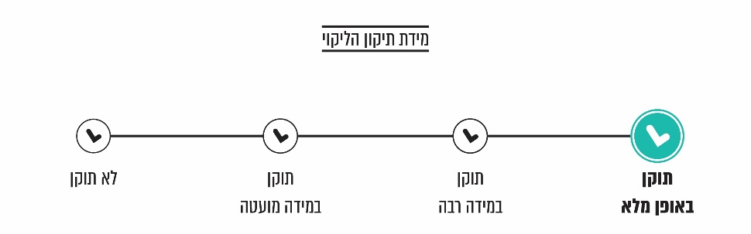
מבקר המדינה מציין לחיוב את תיקון החוק וממליץ כי בט"ל ישתמש בדיווח החודשי כדי לשפר את מיצוי זכויות המבוטחים, לרבות פנייה באופן יזום אל מי שנמצא זכאי לקצבאות המותנות בעמידה במבחני הכנסה וליידעם על אפשרותם למצות את זכותם, ייזום תביעות לקצבה בעבור מבוטחים שלגביהם קיים מידע, ותשלום קצבאות אוטומטי לזכאים במקרים שבהם ניתן לעשות כן.

אי-מיצוי של גמלת מילואים ואי-החזר של דמי ביטוח לאומי

גמלת מילואים
לפי חוק בט"ל, מי ששירת שירות מילואים פעיל זכאי לתגמולי מילואים בעד ימי שירותו. בט"ל משלם את הגמלה מהכספים שמעביר לו משרד הביטחון לפי טופס שמקבל משרת המילואים מצה"ל בתום שירות המילואים. על פי רוב משרת מילואים שהוא עובד שכיר מקבל ממעסיקו את התשלום בעד ימי השירות כחלק מהשכר המשולם לו באותו החודש, והמעסיק מגיש תביעה לבט"ל להחזר התשלום. משרת מילואים שהוא עצמאי, סטודנט או שאינו עובד - זכאי לקבל את תגמולי המילואים בעבור שירותו ישירות מבט"ל.
בשנת 2015, לאחר הביקורת הקודמת, ערך בט"ל סקר ממנו עלה כי כ-80% מתקופות שירות המילואים הן תקופות של עד חמישה ימים; עוד עלה שרובן המכריע נמשכות עד שני ימי שירות, שלגביהם המעסיקים לא הגישו כלל תביעה לבט"ל להחזר התשלום ששילמו לעובדיהם. בביקורת עלה כי מדי שנה בשנה בט"ל משלם כמיליארד ש"ח למשרתי המילואים. סכומי התגמולים מפורטים בתרשים שלהלן:
תרשים 1: תגמולי המילואים ששילם בט"ל (במיליארדי ש"ח), 2019-2008
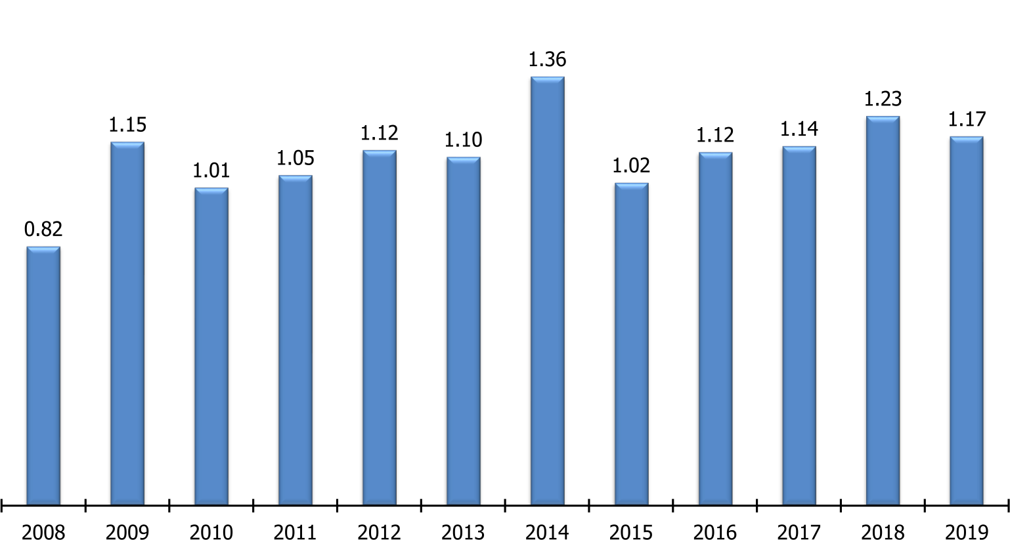
על פי נתוני בט"ל, בעיבוד משרד מבקר המדינה.

הביקורת הקודמת
בביקורת הקודמת נמצא כי בשנים 2008 עד 2012 לא מיצו משרתי מילואים או מעסיקיהם את זכותם לקבל תשלום מבט"ל בעבור כמיליון ימי מילואים בכ-435,000 תקופות מילואים. על פי החישוב של בט"ל לתגמול ממוצע על יום מילואים, הוא לא העביר למשרתי המילואים כ-670 מיליון ש"ח בעבור ימי מילואים שבוצעו בשנים אלה.
בתשובותיו למשרד מבקר המדינה בעקבות הביקורת הקודמת חלק צה"ל על נתוני בט"ל בדבר היקף אי-המיצוי של תגמולי המילואים ומספר ימי המילואים שלא נתבעו בשנים 2008 עד 2012. משרד מבקר המדינה הדגיש בדוח הקודם כי המחלוקת המהותית בין צה"ל לבט"ל מעלה חשש ששיעור ניכר מגמלת המילואים אינו ממוצה על ידי הזכאים לכך או שיש בעיה בעניין אמינות מערכות המידע של הגופים ומידת התיאום ביניהם או ששתי הבעיות הללו קיימות גם יחד. לפיכך המליץ כי בט"ל וצה"ל יבחנו במשותף את נתוני אי-המיצוי האמורים, ועל פי תוצאות הבחינה יגבשו פתרונות מתאימים, אם לטיוב בסיס המידע שברשותם ואם להגדלת שיעור המיצוי.

ביקורת המעקב
ביקורת המעקב העלתה כי בט"ל, צה"ל ומשרד הביטחון טרם הגיעו לפתרון מוסכם של המחלוקת בדבר תגמולי המילואים לשנים 2008 עד 2012, הן בנוגע למספר ימי המילואים שבוצעו והן בנוגע לסכום תגמולי המילואים שיש לשלם. עקב כך בט"ל טרם שילם לזכאים בעבור כל ימי המילואים שבוצעו בתקופה האמורה.
משרד הביטחון וצה"ל מסרו למשרד מבקר המדינה באוקטובר 2020 ובמאי 2021 כי התנגדותם לביצוע התשלומים בדיעבד, בעבור השנים 2008 עד 2012, היא בשל הקושי לתקף את מהימנות הנתונים עקב חלוף הזמן ועקב איכותם, שכן חלקם לא נרשמו במערכת הממוחשבת - למשל לא ניתן לדעת אם המעסיקים שילמו לעובדיהם על חצאי ימי מילואים. כמו כן, לפי תחשיב צה"ל, סכום החוב הוא 4 מיליון ש"ח בלבד ולא 670 מיליון ש"ח כפי שטוען בט"ל. משרד הביטחון וצה"ל הוסיפו כי בכוונתם לפעול בתיאום עם בט"ל לתיקון חקיקה שיסדיר את בעיית ההתיישנות של תביעות של זכאי תגמולי מילואים כפי שקיים לגבי גמלאות אחרות, ובד בבד תפעל ועדת חריגים במקרים מיוחדים שייקבעו. כמו כן מסר צה"ל כי הוא פועל בשנים האחרונות לפיתוח מערכת ממוחשבת שתאפשר פיקוח ובקרה על הנתונים, ממשק יעיל עם בט"ל וגישה נוחה של משרת המילואים לנתוניו האישיים, כדי שיוכל לבדוק את זכויותיו ואת מיצוי זכויותיו.
במהלך הביקורת, בט"ל מסר למשרד מבקר המדינה ביולי 2020 כי לאחר דיונים שקיים עם נציגי צה"ל, להבנתו סוכם כי אומדן עלות ימי המילואים שטרם נתבעו לשנים 2008 עד 2012 הוא כ-670 מיליון ש"ח. הוא הוסיף וציין שהוא כבר ערוך לבצע את התשלומים לזכאים, אך לא עשה כן בשל התנגדות צה"ל.
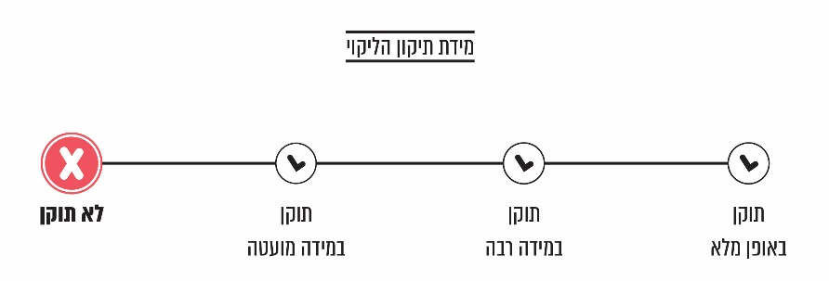
משרד מבקר המדינה מעיר למשרד הביטחון ולצה"ל על השיהוי רב השנים בתשלום תגמולי המילואים לזכאים בעבור התקופה 2008 עד 2012. על צה"ל ומשרד הביטחון, בתיאום עם בט"ל, להגיע להערכה מוסכמת בנוגע לגובה התשלומים שלא שולמו לזכאים, ולפעול לתשלומם.
אשר לשנים 2013 עד 2019 - עלה כי בשנת 2020 שילמו בט"ל וצה"ל למשרתי מילואים שאינם שכירים סכום של כ-19 מיליון ש"ח בעבור תגמולי מילואים; ואולם על פי הערכת בט"ל מספטמבר 2020 נדרש לשלם עוד כ-650 מיליון ש"ח עבור ימי המילואים שמשרתי המילואים או מעסיקיהם טרם תבעו לשנים אלו.
בט"ל מסר למשרד מבקר המדינה ביולי 2020 כי משנת 2013 הוא פועל למיצוי זכותם של משרתי המילואים באמצעות ייזום פניות הן למשרתים והן למעסיקים כלהלן:
למעסיקים - הוא פונה אחת לשנה במכתב כללי, ללא אזכור פרטי העובדים משרתי המילואים, ובו הוא מתזכר אותם כי עליהם להגיש תביעות עבור תקופות מילואים שהם עדיין לא תבעו.
למשרתי מילואים שכירים - הוא פונה בכדי לתזכר אותם להגיש למעסיק אישור בגין ביצוע תקופת שירות מילואים.
למשרתי מילואים עצמאיים, סטודנטים או שאינם עובדים - מאז 2018 בט"ל מקיים הליך שנתי אוטומטי שבו מאותרות תקופות שירות מילואים בשנה הקודמת שטרם נתבעו, והוא משלם את התגמול ישירות לחשבון הבנק של משרת המילואים; התשלומים ניתנים גם רטרואקטיבית עבור תקופות שירות בשנים 2013 עד 2017.
משרד מבקר המדינה מציין את פעולות בט"ל לשיפור מיצוי הזכויות בקרב משרתי המילואים ומעסיקיהם, אולם הערכת בט"ל של החוב בגין תגמולי מילואים, לשנים
2019-2013, בסכום של כ-650 מיליון ש"ח מצביעה על כך שהמנגנון למיצוי הזכויות טעון שיפור.
על צה"ל ומשרד הביטחון להשלים מול בט"ל את הפעולות למיצוי זכויות משרתי המילואים השכירים ומעסיקיהם עבור תקופות המילואים שלא נתבעו לשנים 2019-2013. נוסף על כך מומלץ שבט"ל יבחן את פישוט תהליך הגשת התביעה לגמלת מילואים של שכירים ומעסיקיהם ואת מחשוב המערכת ומיכונה, כך שמחד גיסא הדיווח לבט"ל על משרתי המילואים השכירים ייעשה באופן מקוון ע"י צה"ל, ומאידך גיסא הזיכוי למעסיקים בגין גמלת מילואים של שכירים המועסקים על ידם יבוצע באופן אוטומטי ומקוון על ידי בט"ל, בכפוף להסכמת משרת המילואים; זאת כדי למנוע מצב שבו מדי שנה בשנה לא מוגשות תביעות בגין שירות מילואים ולא משולמים תגמולי מילואים.
בתשובתו מאפריל 2021 מסר בט"ל בנוגע לתגמולי מילואים לשנים 2019-2013, כי הוא בוחן בימים אלו אפשרות למיצוי זכויות מול משרת המילואים עצמו, גם במקרים שבהם תגמולי המילואים הועברו אל משרת המילואים דרך המעסיק - אך המעסיק לא דרש אותם והוא זכאי לתשלום עבורם. בט"ל הוסיף כי לאור תיקון סעיף 355(א1) לחוק בט"ל, המטיל על המעסיקים את החובה להגיש דיווח חודשי מפורט על השכר והיקף העסקה של עובדיהם, הוא מצוי בעיצומו של פיתוח מערכת שתאפשר תשלום אוטומטי ומקוון למעסיק בגין תגמולי מילואים של שכירים שהוא מעסיק.

החזר דמי ביטוח לאומי לשכירים בשל גביית יתר
לפי חוק בט"ל, כל תושב ישראל בן 18 ומעלה חייב לשלם דמי ביטוח לאומי (להלן - דמי ביטוח). דמי הביטוח בעבור עובד שכיר מחושבים על פי משכורתו ומועברים לבט"ל על ידי מעסיקו. שכיר המועסק אצל כמה מעסיקים נדרש להפיק אישור לתיאום דמי ביטוח ולהגישו למעסיק המשני מבין מעסיקיו; בהתאם ינכו המעסיקים את דמי הביטוח משכרו. לא המציא השכיר אישור על תיאום דמי ביטוח למעסיק המשני, על המעסיק המשני לנכות את השיעור המלא של דמי הביטוח מכל שכרו. במקרים שבהם לא נערך תיאום דמי ביטוח או שהסכום שנוכה לשכיר גבוה בפועל מסכום דמי הביטוח המתואמים, נוצרת לעובד השכיר יתרת זכות בבט"ל בשווי ההפרש שבין שני הסכומים, והוא זכאי לקבל החזר בעבורה (להלן - החזר דמי ביטוח).

הביקורת הקודמת
בביקורת הקודמת נמצא כי אף על פי שבט"ל יכול לאתר את השכירים האמורים באמצעות מאגרי המידע שברשותו, הוא אינו מצליב בין הנתונים כדי לאתר אותם ולפנות אליהם בבקשה שיגישו תביעה.
משרד מבקר המדינה המליץ שבט"ל ימצה את כל הכלים והאמצעים העומדים לרשותו כדי לאתר באופן שוטף את אלו שנגבתה מהם גביית יתר לכאורה ולהשיב להם את כספיהם.
בתשובתו למשרד מבקר המדינה במסגרת הדוח הקודם ציין בט"ל כי בכוונתו לשלוח הודעות לשכירים שיש להם פוטנציאל לקבלת החזר בעקבות תיאום דמי ביטוח, ויפנה אותם לביצוע התיאום האמור.

ביקורת המעקב
בביקורת המעקב נמצא כי אף שיש באפשרות בט"ל להצליב נתונים במאגרי המידע שלו וליזום פניות ישירות לשכירים שעשויים להיות זכאים להחזר דמי ביטוח אם יבוצע להם תיאום כאמור - הוא לא עושה כן. עם זאת בט"ל מיידע בתחילת כל שנה גורמים רלוונטיים (מעסיקים, משלמי פנסייה, מערכות שכר, לשכת רו"ח ויועצי מס) בדבר הצורך לבצע תיאום דמי ביטוח לשכירים, ובשנת 2019 הוא השיק מסע פרסום בתקשורת אשר יידע את הציבור באפשרות לביצוע תיאום דמי ביטוח באופן מקוון, ושילב באתר המרשתת שלו הסבר וטופס שבאמצעותו העובד יכול לבצע תיאום דמי ביטוח באופן עצמאי לגבי הכנסתו הן אצל מעסיקו הראשי והן אצל זה המשני.
בט"ל מסר למשרד מבקר המדינה באוגוסט 2020 כי בשנת 2009 (לפני יותר מעשור) הוא ערך מחקר חלוץ (פיילוט) ובו הוא יזם פניות ישירות לשכירים כדי שיבצעו תיאום דמי ביטוח או יצהירו על הכנסותיהם באתר. הדבר הוביל לזינוק במספר הפונים שבמקום לבצע את פעולות התיאום באתר, הגיעו פיזית לסניפי בט"ל כדי לקבל סיוע. היות שלבט"ל לא הייתה היכולת, מבחינת משאבי כוח האדם, לתת מענה למספר הרב של הפניות, החליט בט"ל שלא לפנות עוד באופן יזום לשכירים.
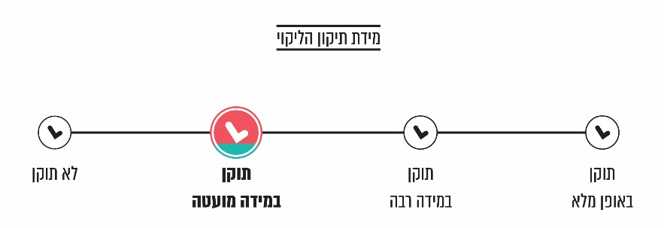
נוכח הזמן הרב שעבר מאז ביצוע המחקר החלוץ (יותר מעשור) והשיפור שחל בשירותים הממוחשבים והמקוונים של בט"ל, ומאחר שכיום יותר אנשים משתמשים בשירותים מקוונים לביצוע פעולותיהם, לרבות בסניפי בט"ל, משרד מבקר המדינה ממליץ שבט"ל ייזום פניות ישירות לשכירים שעשויים להיות זכאים להחזר דמי ביטוח ויידע אותם על אפשרותם לבצע תיאום דמי ביטוח ולהגיש בקשה להחזר באתר המרשתת של בט"ל.
בתשובתו מאפריל 2021 מסר בט"ל כי בכוונתו לבצע חישוב אוטומטי של דמי הביטוח במסגרת הקליטה השוטפת של הדיווח החודשי מהמעסיקים. כל מבוטח שיימצא כי יש לו פוטנציאל לקבלת החזר של דמי ביטוח ששולמו ביתר, יקבל הודעה שתפנה אותו לאתר בט"ל לצורך מימוש זכאותו להחזר דמי הביטוח.

הביקורת הקודמת
בביקורת הקודמת נמצא כי בכל אחת מהשנים 2009 עד 2012 היו בממוצע כ-30,000 מבוטחים שכירים שעבדו אצל יותר ממעסיק אחד, שהיו זכאים לתשלום מופחת של דמי ביטוח, אך לא מיצו את זכותם להחזר. הודגש כי רוב השכירים הללו שייכים לשכבות הראויות לקידום באוכלוסייה. על פי האומדנים שערך בט"ל אז, סכומי דמי הביטוח העודפים שנגבו מהם בתקופה האמורה (2012-2009) הסתכמו בכ-80 מיליון ש"ח.

ביקורת המעקב
בביקורת המעקב נמצא כי בט"ל לא השיב את מלוא סכום דמי הביטוח שנגבו ביתר בשנים 2009 - 2012, וכי במועד סיום הביקורת עדיין קיימות בידיו יתרות דמי ביטוח שלא שולמו לזכאים פוטנציאליים.
בט"ל מסר למשרד מבקר המדינה באוגוסט 2020 כי בשנים 2019-2018 הוא השיב לשכירים דמי ביטוח בסכום כולל של כ-42 מיליון ש"ח, וזאת בעקבות תיאום דמי ביטוח, אולם הוא לא ציין מה יתרת דמי הביטוח שעדיין יש בידיו ולא פירט כמה מהחוב לשנים 2012-2009 השיב לשכירים זכאים. עוד מסר כי לפי המידע אשר בידיו, עדיין יש יתרות דמי ביטוח שלא שולמו לזכאים פוטנציאליים, אולם אין בידיו מידע מדויק על הסכום שטרם שולם, ומדובר רק באומדנים.
בנוגע לשכירים שעובדים אצל כמה מעסיקים, שבט"ל יודע עליהם מתוקף קבלת הדיווח מהמעסיקים, עלה כי על אף המידע שברשותו, בט"ל אינו יוזם תיאום או החזר של דמי הביטוח באופן אוטומטי, ללא בבקשת העובדים.
בט"ל מסר לצוות הביקורת כי הוא אינו מחזיר את דמי הביטוח באופן אוטומטי, בין היתר, כיוון שאין בידיו מידע חודשי מפורט ושוטף על הכנסות השכירים.
נוכח תיקון סעיף 355(א1) לחוק בט"ל, המטיל חובה על המעסיקים להעביר דיווח חודשי מפורט על השכר והיקף ההעסקה של עובדיהם, מומלץ שבט"ל יבחן אפשרות לביצוע תיאום דמי ביטוח ומתן החזר באופן אוטומטי לזכאים, על בסיס המידע החודשי שיועבר אליו מהמעסיקים ובהתאם למידע המצוי בידיו.
עוד מומלץ שבט"ל יבחן את הכלים והאמצעים העומדים לרשותו כדי לאתר את השכירים שנגבו מהם דמי ביטוח ביתר, לרבות באמצעות פנייה אישית מקוונת למבוטחים לצורך יידועם, ולהשיב להם את הכספים המגיעים להם. על בט"ל לפעול להפקת המידע ממאגרי המידע אשר ברשותו כך שיאפשרו את התשלום לזכאים פוטנציאליים, ובפרט לאותם שכירים שלהם עדיין יש יתרות דמי ביטוח מהשנים 2012-2009 שלא שולמו.
בתשובתו מסר בט"ל כי לאור תיקון סעיף 355(א1) לחוק בט"ל (הדיווח החודשי), ניתן יהיה לבצע החזר אוטומטי ישירות לעובד על בסיס המידע החודשי שיועבר לבט"ל מאת המעסיקים (החל משנת 2022). עוד ציין בט"ל כי לאחר שליחת המכתבים בדבר מיצוי זכויות באמצעות ביצוע תיאום דמי ביטוח באתר בט"ל, הוא יוכל לאתר את המבוטחים שלא ביצעו תיאום ולבדוק את האפשרות לדרוש ממעסיקיהם למלא טופס ייעודי, לצורך תיאום דמי ביטוח אוטומטי.
בט"ל הוסיף כי בד בבד, באמצעות מוקד ייעודי למעסיקים שהקים לשם כך, בכוונתו לבקש מלשכות השירות ובתי התוכנה להעביר לרשותו את נתוני השכר השוטפים גם לגבי השכירים המועסקים במקומות שבהם פחות מ-180 עובדים החל מיוני 2021, אף שהם מחויבים לכך רק מאוקטובר 2021.

גביית דמי ביטוח ממקבלי קצבת אזרח ותיק
לפי חוק בט"ל, מבוטח שהגיע לגיל פרישה יכול להיות זכאי לקצבת אזרח ותיק המותנית בגובה הכנסתו, ובהגיעו לגיל זקנה הוא זכאי לקצבת אזרח ותיק ללא תלות בהכנסתו. עובדים שזכאים לאחת משתי קצבאות אלה, פטורים מתשלום דמי ביטוח מהכנסתם מעבודה.

פעולות בט"ל לאיתור מקבלי קצבת זקנה שנוכו להם דמי ביטוח

הביקורת הקודמת
בביקורת הקודמת נמצא כי אף על פי שבט"ל יכול היה לאתר את מקבלי קצבת אזרח ותיק שמנוכים להם דמי ביטוח בניגוד לחוק באמצעות הצלבת הנתונים שבמאגרי המידע שלו, הוא לא עשה כן. עוד עלה כי בשיטת העבודה שהייתה נהוגה לא הייתה לבט"ל אפשרות לוודא שהעובד קיבל את החזר דמי הביטוח שהועבר למעסיק.
משרד מבקר המדינה המליץ בדוח הקודם שבט"ל יבצע פעולה יזומה לאיתור מי שנגבים ממנו דמי ביטוח בניגוד לחוק, בין שהוא מקבל קצבת זקנה ובין שהוא מקבל קצבאות אחרות כגון נכות, וישיב למעסיק שלו את דמי הביטוח העודפים. נוסף על כך היה על בט"ל לבחון דרכים שיאפשרו לו לוודא כי העובד קיבל את הכספים שהוחזרו למעסיקו.
בתשובתו לדוח הקודם ציין בט"ל כי עד סוף חודש מרץ 2015 יפעל לאתר את מקבלי קצבת הזקנה שזכאים לכאורה להחזר גביית יתר של דמי ביטוח ויפנה אליהם במכתב. למכתב יצורף אישור על זכאות לקצבת זקנה, ותינתן בו הנחיה להציג אותו למעסיק כדי שיפסיק לגבות דמי ביטוח ויחזיר את דמי הביטוח שגבה.

ביקורת המעקב
בביקורת המעקב עלה כי משנת 2013 בט"ל פועל לאיתור עובדים שכירים מקבלי קצבת אזרח ותיק אשר מהכנסתם נוכו דמי ביטוח מפני שלא הודיעו למעסיק על קבלת קצבה זו. בט"ל שולח לעובדים אלו מכתבים ובהם מידע בדבר זכאותם להחזר דמי הביטוח והסבר על אופן קבלת ההחזר, לרבות הסבר למעסיק על אופן עדכון סטטוס העובד כזכאי לפטור ואופן מתן ההחזר לעובד באופן ממוחשב. משנת 2019 הוא מצרף למכתבים הנשלחים הודעת זיכוי על חלקו של המעסיק בתשלום דמי הביטוח שנגבו ביתר, כדי שהמעביד ידע כי עליו להשיב לעובד את יתרת דמי הביטוח שנגבו ביתר. במקרים שבהם לא השיב המעסיק לעובד את החזר דמי הביטוח, העובד יכול לפנות לבט"ל, והוא יטפל בהחזר אל מול המעסיק.
בתשובתו ציין בט"ל כי החל משנת 2019, בתום כל שנה, הוא שולח למבוטחים המקבלים קצבת אזרח ותיק מכתבים בעבור השנה הקודמת, ובהם הוא מיידע אותם כי הם זכאים לפטור מדמי ביטוח עקב קבלת הקצבה. הוא מצרף למכתבו גם את האישור על זכאותם לפטור, כדי שימסרו אותו למעסיקם, ובלבד שאותם מבוטחים עדכנו את בט"ל כי הם עובדים נוסף על קבלת הקצבה. עוד ציין בט"ל כי בד בבד עם יישום תהליך הקליטה של נתוני השכר השוטפים, במסגרת הדיווח החודשי שיבוצע בעתיד, בכוונתו לבצע עדכון במערכת הממוחשבת, כדי שתיידע את המעסיקים ישירות בדבר אותם עובדים שמקבלים קצבת אזרח ותיק, בכפוף להסכמת העובד להעברת המידע למעסיק.

גביית דמי ביטוח ממקבלי קצבת אזרח ותיק

הביקורת הקודמת
בביקורת הקודמת נמצא כי כ-13,000 שכירים בממוצע אשר קיבלו קצבת אזרח ותיק בכל אחת מהשנים 2009 עד 2012, לא מיצו את זכותם לפטור מתשלום דמי ביטוח. בשנים האמורות גבה בט"ל משכירים אלו סך של כ-84.6 מיליון ש"ח בגין דמי ביטוח, על פי אומדנו.

ביקורת המעקב
בביקורת המעקב נמצא כי בט"ל לא השיב את כל דמי הביטוח שנגבו ביתר בשנים
2012-2009, ועדיין יש בידי המעסיקים יתרות דמי ביטוח שלא שולמו לעובדים השכירים גם עבור השנים 2013 עד 2019. בט"ל העביר למשרד מבקר המדינה נתונים לגבי חמש השנים האחרונות (2015 - 2019), המצביעים על יתרות דמי ביטוח בסכומים הנעים בין
כ-7.5 מיליון ש"ח לכ-11 מיליון ש"ח בשנה (כמתואר בתרשים 3 שלהלן).
בט"ל מסר לצוות הביקורת כי הוא ביצע החזרי דמי ביטוח לשנים 2017-2008, בסכום של
כ-41.7 מיליון ש"ח לעובדים ועוד כ-15.9 מיליון ש"ח למעסיקים; אולם הוא לא פירט מה הסכומים שהושבו מיתרת התשלומים לשנים 2012-2009, שהן רק חלק מהשנים שלגביהן ציין בט"ל כי ביצע החזרי דמי ביטוח. עוד ציין בט"ל כי אין ביכולתו לדעת את סכומי יתרות דמי הביטוח שטרם הושבו לעובדים, כיוון שאין באפשרותו לחשב יתרות אלה. לדבריו, לחישוב זה יידרשו הצלבות נתונים מורכבות בשל ריבוי שינויי הסטטוס של העובדים בגילים אלו ובשל חוסר בנתונים על דמי הביטוח ששילם המעסיק, וכי האחריות להשבת סכומים אלו מוטלת על המעסיקים, הנדרשים לבצע את ההחזרים בהתאם לאישורי הפטור שמעביר אליהם בט"ל.
מנתוני בט"ל שהועברו למשרד מבקר המדינה בנוגע לשנים 2019-2015, עולה כי לפחות בנוגע לתקופה זו, לבט"ל היכולת לחשב את הסכום הכולל של דמי הביטוח שטרם הושב לשכירים מקבלי קצבת אזרח ותיק, ואולם הוא אינו יכול לחשב את החלק היחסי המגיע לכל שכיר. על פי הסברי בט"ל חישוב זה מורכב ביותר בשל שינויים רבים שנוגעים למידע האישי על שכירים אלו. לדעתו, המעסיקים הם שצריכים לפעול להחזרים בהתאם לאישורי הפטור שמועברים אליהם.
תרשים 2 שלהלן מציג את התפלגות השכירים מקבלי קצבת אזרח ותיק שנוכו להם דמי ביטוח בניגוד לחוק בט"ל, בשנים 2019-2015:
תרשים 2: שכירים מקבלי קצבת אזרח ותיק שנוכו להם דמי ביטוח ביתר, 2019-2015
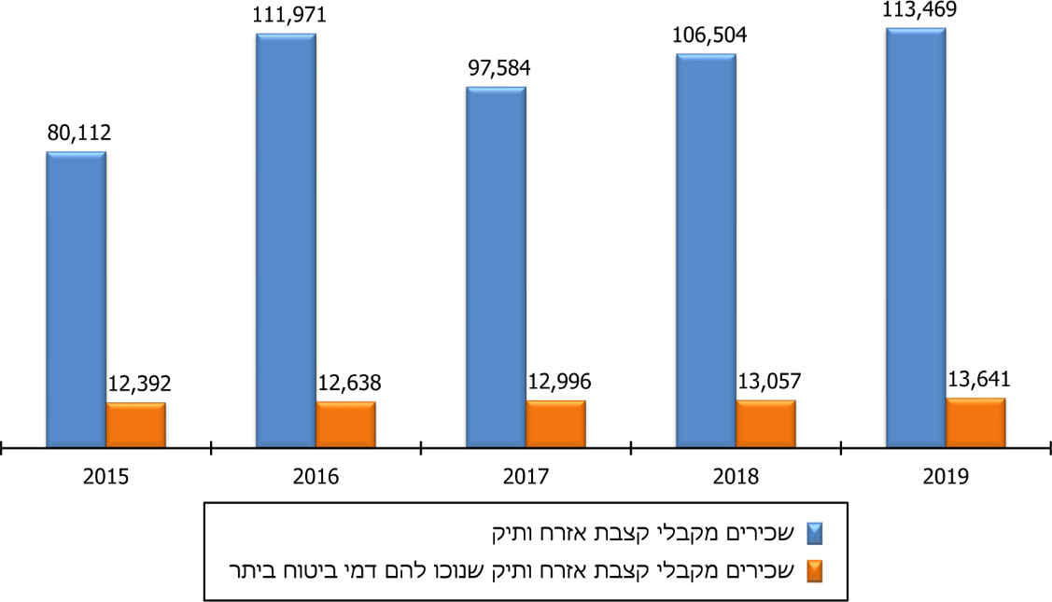
על פי נתוני בט"ל, בעיבוד משרד מבקר המדינה.
מתרשים 2 עולה כי מספר השכירים מקבלי קצבת אזרח ותיק שנוכו להם דמי ביטוח ביתר בשנים 2019-2015 כמעט שלא השתנה מאז הדוח הקודם, והוא נע בין 12,300
ל-13,600 (שהם בין 11% ל-15% מכלל השכירים מקבלי קצבת אזרח ותיק בשנה). נתונים אלו מצביעים על כך שהפעולות שנקט בט"ל לא צמצמו את שיעור השכירים שלהם מנוכים דמי ביטוח בגיל אזרח ותיק, אלא רק איתרו אותם בדיעבד, וכך נמשך מצב אי-מיצוי הזכויות בקרב אוכלוסייה זו.
תרשים 3 שלהלן מציג את סכומי דמי הביטוח שטרם הושבו לשכירים מקבלי קצבת אזרח ותיק בשנים 2015 עד 2019:
תרשים 3: דמי הביטוח שטרם הושבו לשכירים מקבלי קצבת אזרח ותיק
(במיליוני ש"ח), 2019-2015
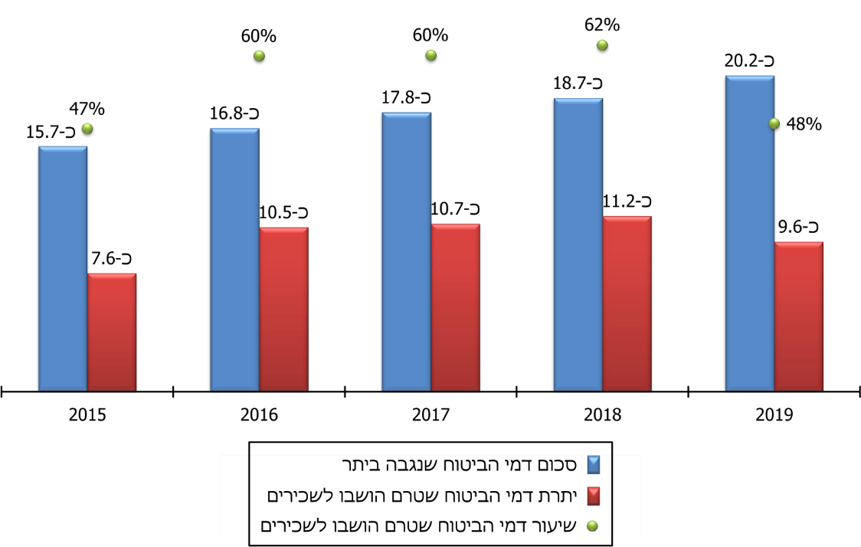
על פי נתוני בט"ל, בעיבוד משרד מבקר המדינה.
מהתרשים עולה כי בשנים 2019-2015 עלו סכומי דמי הביטוח שנגבו משכירים מקבלי קצבת אזרח ותיק ביתר (עלייה של כ-29%) וכי בין 47% ל-62% מדמי הביטוח שנגבו ביתר לא הושבו לאותם השכירים; בשנת 2019 חל שיפור מסוים בשיעורי ההחזר לעומת שלוש השנים שקדמו לה - 47% לעומת 62% בשנת 2016.
נוכח יתרות דמי הביטוח שנגבו ביתר, מומלץ שבט"ל יבחן את האפשרות לנקוט פעולה שתמנע מראש גבייה של דמי ביטוח משכירים מקבלי קצבת אזרח ותיק, הפטורים מתשלום זה, וישלים את פיתוח המערכת הממוחשבת לעדכון המעסיקים בדבר פטור מדמי ביטוח לשכירים מקבלי קצבת אזרח ותיק, וזאת ללא תלות בקבלת עדכון מהעובד. עוד מומלץ כי בט"ל ישלים את התהליך לאיתור מי שנגבים ממנו דמי ביטוח ביתר, בין שהוא מקבל קצבת אזרח ותיק או קצבאות מזכות אחרות כגון נכות, ובין שהוא זכאי להכנסה מכמה מקומות עבודה.
בתשובתו ציין בט"ל כי היות שמדובר בהחזר, שחלקו מגיע לעובד וחלקו למעסיק, הוא אינו יכול לבצע החזר בגין ניכוי יתר משכר עובד המקבל קצבת אזרח ותיק, וכי ההחזר מבוצע רק דרך המעסיקים. הוא ציין גם כי אם המעסיק ביצע החזר לעובד במסגרת ההתחשבנות איתו, אין לבט"ל דרך לדעת זאת. עוד הוסיף שעם השינוי בגיל עובד שמקבל קצבת אזרח ותיק או בשל שינויים בסכום ההכנסות, יכולה להשתנות במהלך השנה הזכאות לפטור התלויה במבחן הכנסה. עוד ציין בט"ל בתשובתו כי פיתח מערכת נוספת שיש לה ממשק עם המעסיקים, שמאפשרת למעסיק לבצע את ההחזר לעובד על ידי עדכון בדבר קבלת קצבת אזרח ותיק; ניתן לבצע פעולה זאת עד שבע שנים אחורה בדיעבד.
על בט"ל לפעול להשבת כל סכומי דמי הביטוח שנגבו ביתר משכירים, בין שהם פטורים מתשלום דמי ביטוח ובין שהם זכאים להחזר בגין תיאום דמי ביטוח. מומלץ כי בט"ל יבחן השבת דמי הביטוח באופן אוטומטי, ללא צורך בהגשת בקשה בידי האזרח הוותיק, מקום שביכולתו לעשות כן בהתאם למידע אשר בידיו. במסגרת בחינה זו יש לתת את תשומת הלב לעדכונים הנדרשים במערכות הממוחשבות של בט"ל וכן לוודא כי אין מתבצעת במקביל התחשבנות בין המעסיק לבין העובד אשר עלולה להוביל לכפל החזר דמי ביטוח לעובד.

הפעולות להגדלת שיעור מיצוי הזכויות בבט"ל

הטיפול השיטתי בעניין מיצוי הזכויות
בט"ל רואה בהגדלת השיעור של מיצוי הזכויות את אחד מתפקידיו, והוא שילב זאת כבר בשנת 2013 בחזון הארגון ולפיו "הביטוח הלאומי יפעל באופן יזום ביעילות ותוך גילוי רגישות לכבוד האדם, כך שכל מבוטחת ומבוטח יוכלו למצות את זכויותיהם". בשנים האחרונות בט"ל פועל למיצוי זכויות המבוטחים על פי גישה יוזמת ופרואקטיבית: הוא פונה למבוטחים רבים כדי שיגישו תביעה; משלם למבוטחים, על פי נתוניו, תשלומים אוטומטיים בעבור הקצבאות השונות בלי לדרוש הגשת תביעה; ומקל הליכים בירוקרטיים להגשת תביעות. כמו כן בט"ל משקיע משאבים רבים בבניית כלים וטכנולוגיות שיאפשרו לו להגדיל את מספר הקצבאות המשולמות אוטומטית.
ככלל, טיפול שיטתי במיצוי זכויות מחייב שלושה שלבים עיקריים: בחינת היקף התופעה, זיהוי החסמים למיצוי הזכויות וגיבוש תכנית עבודה אופרטיבית שמטרתה הסרת החסמים למיצוי הזכויות של הזכאים באופן סדור ולפי סדר עדיפויות.
הערכת מצב שיטתית ומוסדרת מחייבת את הארגון לאסוף נתונים ולנתחם, ורצוי שהוא יעשה זאת בשיתוף מעגלים רחבים מכמה תחומי פעילות בארגון ומחוצה לו.

הביקורת הקודמת
בביקורת הקודמת נמצא כי ככלל פעולות בט"ל בנושא מיצוי הזכויות לוקות בהיעדר טיפול שיטתי; אף שכבר בשנת 2005 סבר בט"ל כי מתפקידו לפעול להגדלת השיעור של מיצוי הזכויות, רק משנת 2008 החל מינהל המחקר והתכנון בבט"ל לבצע מחקרים על היקף התופעה, וגם זאת לגבי חמש קצבאות - ילדים, אבטלה, הבטחת הכנסה, זקנה ודמי לידה. כמו כן בשנים 2011 עד 2013 ביצע מינהל המחקר והתכנון כ-75 מחקרים, אולם רק אחד מהם עסק במדידת שיעור המיצוי.

ביקורת המעקב
בביקורת המעקב עלה כי בשנים 2015 עד 2021 ביצע בט"ל כמה מחקרים בנושא מיצוי זכויות בנוגע לאוכלוסיות ממוקדות, פעל ליישום התובנות והמסקנות שעלו מהמחקרים, ולשילובם בתוכנית העבודה; נוסף על כך מסר בט"ל כי בשנים 2023-2021 הוא מתכנן לערוך מחקרים נוספים בתחום מיצוי הזכויות של אוכלוסיות המקבלות קצבאות הבטחת הכנסה, אזרח ותיק ודמי לידה.

ניסוח מכתבים בשפה ברורה ופשוטה
ראוי שהגופים הציבוריים יפעלו להפחתת הנטל הבירוקרטי, ובכלל זה יבחנו בפעילותם השוטפת אם אפשר לצמצם את הנטל המוטל על מי שמשתמשים בשירותיהם.
כפי שפורט בדוח הקודם, מדי שנה בשנה בט"ל שולח למבוטחים יותר מ-1,000 נוסחים שונים של מכתבים במגוון נושאים, ובסך הכול כ-20 מיליון מכתבים. רובם עוסקים בנושאי גמלאות וגבייה ומציגים מידע חיוני בדבר זכויות המבוטחים, לרבות דרישות להשלמת מידע. מכתבים אלו נוקטים בנוסחים שונים, ורובם כתובים בלשון משפטית סבוכה. משולבים בהם מושגים שאינם ברורים לאדם מן השורה ועלולים להקשות על המבוטח להבין את חובותיו, את זכויותיו ואת שנדרש ממנו לעשות. אופן ניסוח מכתבים אלה הוא בגדר חסם משמעותי להבנת נבכי המערכת הציבורית בכלל ולמיצוי זכויות בפרט.
בט"ל ביצע עבודת מטה בנושא מכתביו למבוטחים וקבע בפברואר 2012 כי אי-האחידות ואי-הבהירות בהם מהוות סיכון גבוה לארגון, מאחר שהן גורמות לעומס פניות של המבוטחים לסניפים ולמוקד הטלפוני. בדצמבר 2013 החליט בט"ל להפעיל מיזם לפישוט מכתביו למבוטחים באמצעות תבנית אחידה לכל מכתביו ולקבוע נוסח ברור ופשוט שיאפשר לאדם מן השורה, שאינו מכיר את פעילות בט"ל, להבין את חובותיו, את זכויותיו ואת הפעולות שעליו לנקוט.

הביקורת הקודמת
בביקורת הקודמת נמצא כי עד סוף אוגוסט 2014, יותר משנתיים לאחר שבט"ל הגדיר את נוסח מכתביו למבוטחים כסיכון גבוה, הוא לא אישר תקציב לביצוע המיזם, ולא החל בביצועו.

ביקורת המעקב
בביקורת המעקב נמצא כי בשנת 2019 החל בט"ל בעבודה ממוקדת בנושא התקשורת הכתובה בו-זמנית בנוגע לכל הגמלאות: האחדה של מכתבים, ביטול מכתבים מיותרים, פישוט נוסחים והבהרתם ומעבר לתקשורת דיגיטלית. במסגרת המיזם הוא תיקן 128 נוסחי מכתבים, אולם בשל משבר הקורונה, מאז יולי 2020 לא הושלם פיתוח המיזם, והמכתבים בנוסחם החדש לא הופצו.
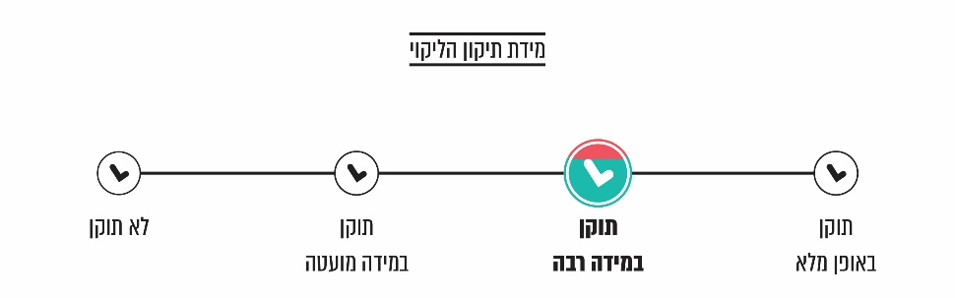
לאור חשיבות המיזם לפישוט המכתבים למבוטחים באמצעות תבנית אחידה, מומלץ שבט"ל ישלים את המיזם ויפעל למימושו.
בתשובתו מסר בט"ל כי המיזם חודש לפני מספר חודשים, בתחילת 2021, וכי הוא מקדם אותו בנחישות תוך שימת דגש על פישוט תוכן המכתבים, צמצום מספרם והגברת השימוש במסרונים ובאמצעים דיגיטליים. עוד ציין בט"ל כי בימים אלה הוא עומד בפני סיום יתר נוסחי המכתבים, כאשר בכוונתו לסיים את המיזם ללא עיכובים, בהקדם האפשרי.

מיצוי הזכות לקצבת ילדים
אחת הדרכים המרכזיות של גוף ציבורי למיצוי זכויות היא לשלם לאזרחים אוטומטית, בלי לדרוש הגשת תביעה, על סמך נתונים המצויים במאגרי המידע - כפי שעושה בט"ל בעניינן של קצבאות הילדים.
ככלל, מבוטח תושב ישראל זכאי לקצבת ילדים בעד כל אחד מילדיו שנמצא בישראל עד הגיעו לגיל 18. בט"ל משלם את קצבת הילדים אוטומטית לחשבון הבנק של אם הילד לאחר שהוא מקבל מבית החולים את פרטי הלידה ואת פרטי חשבון הבנק. ילד ששולמה בעבורו קצבת ילדים והוא שוהה בחו"ל יותר משלושה חודשים, תישלל הקצבה מהוריו ובט"ל יפסיק לשלמה. הורים שחוזרים לארץ עם ילדיהם לאחר שהות של יותר משלושה חודשים בחו"ל זכאים לקבל את הקצבה בעבור ילדיהם ממועד החזרה ארצה.

הביקורת הקודמת
בביקורת הקודמת נמצא כי אף שבידי בט"ל נתונים המאפשרים לו לכאורה לשלם למשפחות החוזרות את קצבאות הילדים אוטומטית, בט"ל דרש מן המשפחות הללו להגיש תביעה לקצבה עם חזרתן ארצה. בקשה זו פגעה במיצוי הזכויות של החוזרים מחו"ל שהגישו את התביעות לאחר יותר משנה ממועד החזרה ארצה (תקופת השיהוי לעניין זה היא 12 חודשים) . כתוצאה מכך נמצא כי חלק מהמשפחות החוזרות מחו"ל לא קיבלו את מלוא סכום הקצבה לו היו זכאיות.
בתשובתו לדוח הקודם מסר בט"ל כי בכוונתו לפעול לחידוש אוטומטי של קצבת הילדים לחוזרים מחו"ל במקרים המאפשרים זאת.

ביקורת המעקב
בבדיקת המעקב נמצא כי בט"ל פעל בתחום זה ושיפר בצורה משמעותית את מיצוי הזכויות לקצבאות הילדים של החוזרים מחו"ל: ככול שלחוזרים מחו"ל יש חשבון בנק פעיל שאומת בשנתיים האחרונות באחת הגמלאות, קצבת הילדים תחודש באופן אוטומטי ללא צורך בהגשת תביעה. במקרים בהם אין בידי בט"ל פרטי חשבון בנק פעיל, נשלחת להורים הודעה להשלמת פרטי חשבון הבנק לצורך התשלום.

הליקויים בהעברת מידע בין בט"ל ובין גופים ציבוריים אחרים

הסיוע בשכר דירה
אחת הזכויות המשמעותיות לשכבות הראויות לקידום היא סיוע בשכר דירה שמעניק משרד הבינוי לחסרי דירה שעומדים באמות המידה שקבע לזכאות, בהם מקבלי קצבת הבטחת הכנסה ומקבלי קצבת נכות מבט"ל.

הביקורת הקודמת
בביקורת הקודמת נמצא כי אין בידי משרד הבינוי נתונים על מקבלי קצבאות הבטחת הכנסה ונכות מבט"ל אשר אינם בעלי דירה, אינם גרים בדיור ציבורי ואינם מקבלים סיוע בשכר הדירה. לפיכך נמצא כי אין באפשרות משרד הבינוי לפנות לאותם מקבלי קצבאות כדי לנסות להביא לידי מיצוי זכויותיהם. עוד עלה בדוח הקודם כי בפועל משרד הבינוי עונה על פניות המגיעות אליו, אך אינו יוזם פניות למי שעשוי להיות זכאי משום שאין בידיו הנתונים הנדרשים. מכאן שלא מתקיים בעניין זה תהליך של מיצוי זכויות, אף שיש בידי בט"ל נתונים שמאפשרים את איתורם של מי שאינם ממצים את הזכות לסיוע בשכר דירה.
מבקר המדינה המליץ בביקורת הקודמת לבחון דרכים לשיתוף משרד הבינוי במידע שברשות בט"ל, בהגבלות הקבועות בחוק הגנת הפרטיות, התשמ"א-1981, כדי להגדיל את שיעור מיצוי הזכויות לסיוע בשכר דירה. בתשובתו לדוח הקודם הודיע משרד הבינוי כי הוא החל במגעים עם בט"ל כדי לקדם שיתוף פעולה בין שני הגופים בתחום זה.

ביקורת המעקב
בביקורת המעקב נמצא כי עד מועד סיומה בט"ל ומשרד הבינוי לא הסדירו ביניהם מנגנון להעברת מידע מהימן על מקבלי קצבאות העשויים להיות זכאים לסיוע בשכר דירה, למעט קובץ חד-פעמי שהעביר בט"ל ביולי 2017. עוד עלה כי משרד הבינוי יזם פנייה באמצעים שונים לזכאים על פי הנתונים שהועברו אליו מבט"ל בקובץ החד-פעמי וכן נקט יוזמות להעלאת המודעות לאפשרות קבלת הסיוע.
באוגוסט 2020 מסר משרד הבינוי למשרד מבקר המדינה כי קובץ המידע שבט"ל העביר לו ביולי 2017 לקה בחסר בנתוני הקשר של הזכאים הפוטנציאליים (כתובות ומספרי טלפון חסרים או לא עדכניים). לדבריו, בקובץ נמצאו כ-122,800 זכאים פוטנציאליים לסיוע בשכר דירה בשנת 2017, אולם רק בנוגע ל-50,000 צוינו כתובת או מספר טלפון.
הוא מסר עוד שבמסגרת בדיקה מדגמית שביצע באוגוסט 2017 הוא שלח מכתבים לכ-4,000 מהזכאים הפוטנציאליים, אולם מרבית המכתבים הוחזרו אליו בשל כתובת שגויה או אי-איתור הנמען בכתובת; נוסף על כך הוא שלח מסרונים לכ-46,000 אזרחים שלגביהם צורף מספר טלפון בקובץ שהועבר, בבקשה כי יפנו אליו לצורך בדיקת זכאותם לסיוע בשכר דירה; לדבריו נכון למאי 2018, מכלל הזכאים הפוטנציאליים שלהם נשלחו מכתבים או מסרונים במסגרת הבדיקה המדגמית, 177 הגישו בקשה לסיוע בשכר דירה; בבדיקה מסכמת לשנים 2017 עד 2019 נמצאו רק 2,200 בקשות לסיוע בשכר דירה.
בספטמבר 2020 ציין בט"ל כי הקובץ החד-פעמי הועבר למשרד הבינוי כדי לאמוד בדיעבד את שיעור המיצוי של ההטבה לסיוע בשכר דירה למקבלי קצבאות קיום ואנשים המשתכרים שכר נמוך. לדבריו, פעולה זו נעשתה לאחר שהתברר כי לא ניתן ליצור קובץ ובו פרטים מלאים של בעלי הדירות ועסקאות המכירה שנחתמו בעשר השנים האחרונות; בדיקה זו העלתה כי
כ-70% מהזכאים הפוטנציאליים לסיוע בשכר דירה לפי הקריטריון של שכר נמוך לא קיבלו את ההטבה וכך גם כ-44.5% ממקבלי קצבאות הקיום.
בפגישה שנערכה בין משרד הבינוי לבט"ל בתקופת הביקורת בחודש ספטמבר 2020 סוכם כי בט"ל יוסיף לנוסח המכתב הנשלח למבוטחים, שבו מפורטות ההטבות שלהן הם זכאים מגופים אחרים, גם את הזכאות האפשרית לקבלת הטבה ממשרד הבינוי. הוחלט גם כי נוכח הצורך לשמור על פרטיות מקבלי הקצבאות, משרד הבינוי יפנה למשרד לשוויון חברתי כדי לקבל ממנו את פרטי הקשר המעודכנים של אזרחים ותיקים, והוא יבחן מי מהרשימה עשוי להיות זכאי לסיוע. את הרשימה המעודכנת הוא יעביר לבט"ל כדי שיבצע בדיקות לאיתור הזכאים האפשריים לסיוע, זאת על בסיס קצבאות שהם מקבלים. את תוצאות הבדיקה יעביר בט"ל למשרד הבינוי, בלי לחשוף את סוג הקצבה, וכך תישמר פרטיות הזכאים.
נמצא כי מנתוני הקובץ החד-פעמי שהעביר בט"ל למשרד הבינוי ביולי 2017, שכלל נתונים על 122,800 זכאים פוטנציאליים, נשלחו מכתבים ומסרונים על זכאות אפשרית לסיוע בשכר דירה לכ-50,000 מהם. כ-2,200 מהם (כ-2%) הגישו בקשות לסיוע בשכר דירה בשנים 2017 עד 2019.
מומלץ כי בט"ל ישלים את הסדרת ההעברה השוטפת של קובצי נתונים מעודכנים למשרד הבינוי על אזרחים העשויים להיות זכאים לסיוע בשכר דירה, ושבקבצים אלו יופיעו פרטי קשר מעודכנים ככל הניתן, בלי שייכלל בהם מידע הפוגע בפרטיותם. מומלץ גם שבט"ל ישלים הפקת את מכתבי הפנייה לאוכלוסייה העשויה להיות זכאית, כדי להביא לידיעתם את האפשרות לפנות למשרד הבינוי לצורך בדיקת זכאותם לסיוע בשכר דירה.
כן מומלץ שמשרד הבינוי יפעל באופן מקוון לאיתור פרטי קשר עדכניים של זכאים פוטנציאליים המועברים אליו בקבצים מבט"ל - באמצעות המשרד לשוויון חברתי בכל הנוגע לאזרחים ותיקים ובאמצעות משרד הפנים ורשות האוכלוסין בנוגע ליתר האוכלוסייה, על מנת לחסוך את הצורך באיתור הכתובות ע"י בט"ל. עוד מוצע כי משרד הבינוי ייזום פניות לזכאים פוטנציאליים באופן פרו-אקטיבי ויידע אותם על האפשרות לפנות אליו לצורך בחינת זכאותם על פי תנאי סף הנוגעים לדיור.
בתשובתו מאפריל 2020, מסר משרד הבינוי כי במסגרת פעולתו ליישום המלצת מבקר המדינה להסדרת מנגנון לקבלת מידע מהימן מבט"ל על זכאים לסיוע בשכר דירה, הוא פנה לבט"ל בבקשה לקבלת מידע, על פי חוק הגנת הפרטיות, התשמ"א-1981 ותקנותיו, אולם הבקשה טרם אושרה; המשרד הוסיף כי הוא בוחן דרכים נוספות שיאפשרו מיצוי זכויותיהם של זכאים פוטנציאליים לסיוע בשכר דירה.
בט"ל ציין בתשובתו בנוגע לבקשת המידע האמורה של משרד הבינוי, כי הוחלט להעביר את המידע על הזכאים הפוטנציאלים לרשות המיסים, כדי שהיא תסמן את מי שהם בעלי נכסי נדל"ן ולפיכך אינם זכאים לסיוע בשכר דירה; לאחר שיתקבל המידע מרשות המיסים, יעביר בט"ל למשרד הבינוי רק את המידע על מי שלא סומן כבעל נכס נדל"ן. עוד ציין בט"ל כי הוא נוקט פעולות כדי להביא לידיעת הזכאים הפוטנציאליים את האפשרות לפנות למשרד הבינוי לצורך בדיקת הזכאות:
- עם מסירת ההודעה על אישור הקצבה, הוא מיידע את הזכאים הפוטנציאליים בדבר זכאותם האפשרית להטבות נוספות ממשרד הבינוי.
- באתר בט"ל קיים מחשבון להטבות נלוות, אשר כולל הטבות בדיור ממשרד הבינוי.
- בט"ל מפתח כיום מחשבון זכאות להטבות נלוות על פי הנתונים האישיים של המבוטח.

הפחתת הנטל הבירוקרטי במתן הנחה בארנונה
אחת הדרכים להקל את הנטל הבירוקרטי על זכאים היא מתן הנחות באופן אוטומטי. בדרך זו אפשר להגדיל את שיעור מיצוי הזכויות לקבלת הטבה מסוימת. אחת ההטבות המשמעותיות הללו היא הנחה בארנונה הניתנת, בין היתר, למקבלי קצבאות שונות מבט"ל.
תקנות ההסדרים במשק המדינה (הנחה בארנונה), התשנ"ג-1993 (להלן - תקנות ההנחה בארנונה), קובעות מקרים בהם תינתן הנחה בארנונה. על פי התקנות האמורות, הנחה לאזרח ותיק המקבל קצבת זקנה, שאירים, תלויים או נכות מעבודה, נכה בעל דרגת אי-השתכרות של 75% ומעלה ומקבל גמלת סיעוד (בהתאמה) - יכולה להינתן מבלי שהמבקש נדרש להגיש לרשות המקומית בקשה לקבלת ההנחה בארנונה.
צוות בין-משרדי שפעל להסדרת העברת מידע מבט"ל לגופים ציבוריים לשם הקלת הנטל הבירוקרטי המוטל על האזרח המבקש לממש את זכותו להטבות (להלן - הצוות הבין-משרדי) המליץ ב-2014 כי בט"ל יעביר לרשויות המקומיות מידע שעל בסיסו יינתנו לזכאים הנחות אוטומטית - ללא צורך להגיש בקשה או אסמכתאות נוספות כלשהן - שכן מדובר בהנחות שלפי הדין אפשר לתת ללא הגשת בקשה, וגם לא נקבעו לגביהן תנאים נוספים. עוד המליץ הצוות שמנכ"ל משרד הפנים יוציא חוזר מנכ"ל אשר יעגן את חובתה של כל רשות מקומית לקבל את המידע האמור שלוש-ארבע פעמים בשנה, להטמיע אותו במערכות המחשוב שלה בתוך חודש ממועד קבלת הנתונים ולתת על בסיסו את ההנחה האוטומטית.

הביקורת הקודמת
בביקורת הקודמת נמצא כי אף שבט"ל העביר לרשויות המקומיות כמה פעמים בשנה קובצי מחשב ובהם מידע על התושבים הזכאים להנחות לפי התקנות האמורות, כמה מהרשויות המקומיות, ובהן הרצלייה, חולון, עכו ובאר שבע, לא נתנו לזכאים את ההנחה הנדרשת באופן אוטומטי ודרשו מהתושב להגיש בעצמו בקשה להנחה בארנונה.
עוד נמצא שם כי הצוות הבין-משרדי לא הגיע לכדי הסכמה עם מרכז השלטון המקומי בישראל (להלן - מרכז השלטון המקומי), שמייצג את הרשויות המקומיות, בעיקר על דרכי העברת הקבצים, על סוגיות של הגנת הפרטיות ועל אופן מתן ההנחה.
לנוכח המלצות הצוות הבין-משרדי ולנוכח גודלה ומאפייניה של האוכלוסייה הזכאית להטבות לפי תקנות ההנחה בארנונה, המליץ משרד מבקר המדינה שמשרד הפנים, משרד המשפטים, בט"ל והרשויות המקומיות ישלימו בהקדם את הסדרת הנושא כדי להביא לידי הענקה אוטומטית ככל האפשר של הנחות בארנונה לזכאים, במקרים שבהם הדבר אפשרי, ולגבי מקרים שבהם אי-אפשר לתת את ההנחה אוטומטית ונדרשים מבחני משנה, היה עליהם למצוא את הדרך להפחית ככל האפשר את הנטל הביורוקרטי המוטל על הזכאים בכפוף להוראות הדין.

ביקורת המעקב
בביקורת המעקב נמצא כי משרד הפנים, בט"ל, מרכז השלטון המקומי והרשויות המקומיות לא הסדירו מנגנונים לכלל הרשויות להפחתת הנטל הבירוקרטי הכרוך במתן הנחה בארנונה לזכאים ולמתן הנחה אוטומטית במקרים מתאימים. אשר לרשויות שנבדקו עלה כי באר-שבע ועכו נותנות כיום הנחות אוטומטית לזכאים, ואילו הרצלייה וחולון מתנות את מתן ההנחה בהגשת בקשה, שתאפשר בדיקה של העמידה בתנאי הזכאות, ומכאן שאינן נותנות את ההנחה אוטומטית.
מרכז השלטון המקומי השיב למשרד מבקר המדינה באוגוסט 2020 כי על פי טענות הרשויות המקומיות, הנתונים המתקבלים מבט"ל בנוגע לזכאים הפוטנציאליים להנחה בארנונה אינם אמינים ונדרש לאמתם. הוא ציין גם שלרשויות המקומיות יש סמכות וחובה להתנות את מתן ההנחה בארנונה בהגשת בקשה ובבדיקות נוספות (למשל לצורך מניעת כפל הנחה) וכי לא חלה עליהן החובה להשתמש דווקא במידע המתקבל מבט"ל (חלקן עושות זאת באמצעות חברות חיצוניות). נוסף על כך הוא ציין שיש רשויות מקומיות שבכדי לחסוך בהוצאות מעדכנות את הנתונים בתדירות נמוכה מאחת לרבעון, ובמקום זאת הן מסתמכות על בקשות שמגישים הזכאים.
בתשובתו מאפריל 2021, חזר מרכז השלטון המקומי על החובות והמגבלות החלות על הרשויות המקומיות על פי התקנות בבואן לתת הנחות בארנונה, והוסיף כי מקום בו מדובר בהנחות שקבעה הרשות בהסתמך על תנאים או מבחני משנה, נדרשת בקשה חתומה של הזכאי על מנת שהרשות תיתן את ההנחה.
בתשובותיו למשרד מבקר המדינה מאוגוסט 2020 וממאי 2021 ציין משרד הפנים כי קיימות בעיות טכנולוגיות ומשפטיות בכל הנוגע להעברת מידע מבט"ל לרשויות המקומיות, על מקבלי קצבאות הזכאים להנחה בארנונה; הוא ציין כי הבעיה מתמקדת בעיקר בהיבט של הגנת הפרטיות, וכי נדרשת הסכמת הזכאי להעברת המידע; עוד הוסיף, כי כדי לייתר ככל הניתן את הצורך בהגשת בקשות של זכאים, הוא יבחן את הנושא עם הרשויות המקומיות ובט"ל. הוא ציין גם כי קידום הדיגיטציה ברשויות המקומיות יקל את הנטל הבירוקרטי במקרים שבהם נדרשים מידע נוסף ועמידה במבחני משנה לצורך מתן ההנחה בארנונה.
בט"ל מסר למשרד מבקר המדינה בדצמבר 2020 כי הוא פיתח ממשק מקוון המאפשר לרשויות המקומיות לצפות במידע הרלוונטי לצורך מתן הנחות לזכאים. אשר להגנה על פרטיות הזכאים, בט"ל ציין כי החשיפה של הרשות למידע האישי של הזכאי מותנית בכך שהזכאי ייתן לרשות ייפוי כוח והסכמה מתאימים, הממשק המקוון כאמור מיושם כיום כפיילוט בעשר רשויות מקומיות בלבד.
בתשובתו מאפריל 2021 הוסיף בט"ל כי באמצעות הממשק המקוון האמור הוא מאפשר לרשויות מקומיות שמעוניינות בכך גישה ישירה ומאובטחת למידע רלוונטי לזכות להנחה, וכן פתח עבורן גישה ישירה לכל האישורים של המבוטחים דרך האתר האישי (ממשק המאפשר לצפות רק באישורים). בט"ל הדגיש כי הוא יוזם פעולות ומקצה משאבים רבים במטרה לסייע למבוטחים למצות את זכויותיהם להנחות ברשויות המקומיות.
עיריית הרצלייה מסרה למשרד מבקר המדינה בספטמבר 2020 כי היא לא מאשרת הנחה אוטומטית בארנונה, אך היא מחדשת את ההנחה בכל שנה ללא צורך בהגשת בקשה. העירייה הסבירה כי היא מבקשת מהזכאים להנחה להגיש בקשה עם הצהרה כאשר הם מבקשים לראשונה את ההנחה, מאחר שנדרשים לה נתונים נוספים לצורך מתן ההנחה ומניעת כפל הנחות, לרבות מידע על בעלות ומגורים בנכס, מידע על בני זוג הרשומים יחד בנכס או מתגוררים בנכס אחר, השכרת נכסים ועוד; היא ציינה גם שהיא משלבת במערכת את המידע המתקבל מבט"ל אחת לשנה, וכי היא ביקשה להצטרף לממשק המקוון של בט"ל, על מנת לקבל מידע ישירות ממנו.
עיריית באר שבע מסרה למשרד מבקר המדינה בספטמבר 2020 כי היא נותנת הנחה בארנונה באופן יזום ואוטומטי ללא צורך בהגשת בקשה ואף מפיקה דוחות לאיתור האוכלוסייה הזכאית להנחה; עוד ציינה כי היא מבצעת פעם בשנה לפחות הצלבה בין המידע המתקבל מבט"ל ובין רשימת המחזיקים הפעילים בנכסים בתחומה.
עיריית עכו מסרה למשרד מבקר המדינה בספטמבר 2020 כי היא נותנת לזכאים את ההנחה אוטומטית על ידי כך שהיא מצליבה את נתוני מחלקת הגבייה עם נתוני הזכאים להנחה בבט"ל; היא ציינה כי במהלך 2019 היא ביצעה שש בדיקות לאימות נתוני בט"ל מול נתוניה.
עיריית חולון מסרה למשרד מבקר המדינה באוקטובר 2020 כי אין היא נותנת לזכאים הנחה אוטומטית משום שלצורך מתן ההנחה היא נדרשת לבצע בדיקות לאימות נתוני בט"ל עם נתוניה, לרבות בנוגע להחזקה של הזכאים הפוטנציאליים בנכס.
תמונת המצב בנוגע למתן ההנחות בארנונה מצביעה על כך שמאז הביקורת הקודמת לא קיימו הגופים הנוגעים בדבר תהליך שמטרתו להסדיר את מנגנון מתן ההנחה בארנונה לזכאים, תוך הפחתת הנטל הבירוקרטי והענקת ההנחה באופן אוטומטי במקרים שהדבר מתאפשר.
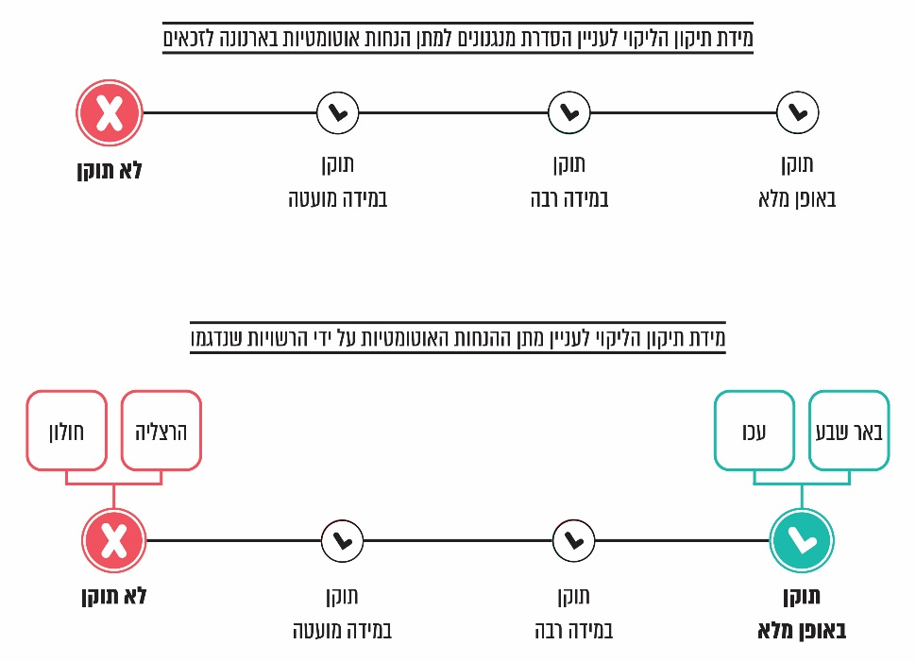
מומלץ שמשרד הפנים, מרכז השלטון המקומי, בט"ל והרשויות המקומיות יפיקו לקחים מהתהליך שביצעו רשויות מקומיות הנותנות את ההנחה בארנונה אוטומטית ויסדירו מנגנון יעיל ומהימן למתן הנחות לזכאים, מבלי לפגוע בזכותם לפרטיות על פי דין, אשר ייתר הגשת בקשה, ויקל את הנטל הבירוקרטי מעל הזכאים.
עוד מומלץ שבט"ל, מרכז השלטון המקומי והרשויות המקומיות יקדמו יישום של ממשקים מקוונים בין בט"ל ובין כל הרשויות המקומיות, שיאפשרו לרשות המקומית גישה מיידית וישירה למידע על תושבים הזכאים להנחות, בלי לפגוע בזכותם לפרטיות על פי דין, דבר שעשוי לייעל את פעולותיה.
משרד מבקר המדינה ממליץ כי עד הסדרת המנגנונים האמורים לעיל, רשויות שאינן נותנות הנחה בארנונה אוטומטית או שזקוקות למידע נוסף לצורך בחינת הזכאות, יפנו ביוזמתן לתושבים שלפי נתוני בט"ל עשויים להיות זכאים להנחה בארנונה, ויבקשו מידע נוסף לצורך בחינת הזכאות, אם אין בידן המידע הנדרש לצורך מתן ההנחה באופן אוטומטי.

שיעור מיצוי הזכות להנחה בארנונה בארבע הרשויות שנבדקו
בהתאם לתקנות ההנחה בארנונה, ההנחה לזכאים ניתנת בהתאם למבחן החזקה בנכס. מבחן זה בודק אם הזכאי מחזיק בדירה המשמשת למגורים בלבד, כבעלים או כשוכר, למעט אדם הגר בבית מלון או בפנסיון. בהתאם לתקנות האמורות, אם קיימת זכאות להנחה לשני בני זוג או שותפים המחזיקים בנכס, תינתן הנחה אחת בלבד בעבור הנכס, וכן אם הזכאי להנחה מחזיק יותר מנכס אחד, תינתן הנחה רק עבור אחד הנכסים.
כדי לבחון את שיעור הזכאות להנחה בארנונה לעומת שיעור מקבלי ההנחה בפועל ברשויות שנבדקו יש לבצע בדיקה בשני שלבים עיקריים:
- להצליב את נתוני התושבים העשויים להיות זכאים להנחה בארנונה מתוך קבצי בט"ל, עם נתוני הרשות בנוגע למקבלי ההנחה בארנונה בפועל. נתוני הצלבה זו מציגים את שיעור הזכאים לכאורה, שלא מיצו את זכותם לקבלת הנחה בארנונה.
- לבחון באופן פרטני האם הזכאים לכאורה קיבלו הנחה בפועל, בהתאם לתקנות ההנחה בארנונה.
שלב 1 - בהתאם לאמור לעיל הצליב צוות הביקורת את קובצי הנתונים של בט"ל עם נתוני הרשויות שנבדקו כדי לבחון את שיעור הזכאים לכאורה אשר לא מיצו את זכותם לקבלת הנחה בארנונה ולא קיבלו את ההנחה בפועל. מהבדיקה המקדמית עלה שיותר ממחצית מהתושבים הזכאים לכאורה בעכו ובבאר שבע, רשויות שנותנות את ההנחה בארנונה אוטומטית, מקבלים את ההנחה בפועל (54% ו-57% בהתאמה), ואילו בהרצלייה ובחולון, שאינן נותנות את ההנחה אוטומטית, פחות ממחציתם מקבלים את ההנחה בפועל (48% ו-42% בהתאמה).
שלב 2 - כדי לבחון אם הזכאים לכאורה עומדים בתנאי תקנות ההנחה בארנונה וזכאים לקבלה העביר צוות הביקורת את תוצאות הצלבת הנתונים לרשויות שנבדקו כדי לקבל את התייחסותן והסבריהן.
שלוש מהרשויות שנבדקו (הרצלייה, חולון ובאר שבע) בדקו נתונים של 150 עד 300 זכאים לכאורה לפי בחירתן, שהם בין 1% ל-1.4% מהזכאים לכאורה שנמצאו בבדיקת צוות הביקורת ככאלה שלא מקבלים הנחה בארנונה. בבדיקת הרשויות המקומיות נמצא שאין זכאים שאמורים לקבל את ההנחה ואינם מקבלים אותה בפועל. בין הסיבות לכך שהם לא קיבלו את ההנחה: התושב אינו מחזיק בנכס באותה הרשות; בני זוג מתגוררים בנכס שעליו אחד מהם כבר קיבל הנחה; התושב אינו מתגורר בנכס שעליו התבקשה ההנחה; התושב נפטר.
יש לציין את עכו, שהרחיבה את בדיקתה ל-2,800 זכאים לכאורה, שהם 53.5% מהזכאים לכאורה שנמצאו בבדיקת צוות הביקורת, ומצאה כי 108 מהם (כ-4%), לא קיבלו את ההנחה בפועל אף שהיו צריכים לקבלה. רשות זו ציינה כי היא תערוך בדיקה מקיפה ותפעל למתן הנחה לכל הזכאים שלא קיבלו אותה.
יוצא אפוא שעיריית עכו, אשר בדיקתה הייתה רחבה יותר מבדיקת הרשויות המקומיות האחרות (יותר מ-50% מהזכאים לכאורה שנבדקו), מצאה כי כ-4% מהזכאים שהיו אמורים לקבל הנחה בארנונה לא קיבלו אותה בפועל - וזאת אף שעכו נותנת הנחה אוטומטית בארנונה.
בתשובתה מאפריל 2021, השיבה עיריית עכו כי 4% מתוך 2,800 זכאים קיבלו את ההנחה רטרואקטיבית וכי היא שיכללה את המערכת בכדי לאפשר מתן הנחה אוטומטית לכלל הזכאים. עוד השיבה כי היא משווה את הנתונים הקיימים בידיה למאגרי משרד הפנים ובט"ל, אחת לרבעון.
כדי לוודא שכל הזכאים להנחה בארנונה אכן יקבלו אותה בפועל, משרד מבקר המדינה ממליץ שכל אחת מהרשויות המקומיות תבצע מפעם לפעם הצלבה פרטנית של נתוני הקבצים המתקבלים מבט"ל עם נתוני הזכאים המתגוררים בתחומי אותה הרשות. אם בבדיקה פרטנית זו יימצאו תושבים, אשר לפי תקנות ההנחה בארנונה זכאים לקבל הנחה זו, תפעל הרשות למתן ההנחה באופן אוטומטי לגבי מי שאין היא נדרשת למידע נוסף לצורך בחינת זכאותם. לגבי אלו שנדרש לקבל מידע נוסף לצורך מימוש זכאותם - מומלץ שהרשות תפנה אליהם באופן פרו-אקטיבי לקבלת המידע הנדרש.
בתגובתן לטיוטת הדוח מאפריל 2021 ציינו עיריית הרצלייה ועיריית חולון כי הן מקבלות את המלצת הביקורת לבצע הצלבה פרטנית של נתוני הקבצים המתקבלים מבט"ל עם נתוני הזכאים המתגוררים ברשות, אחת לתקופה, ולפנות באופן פרו-אקטיבי לזכאים כאשר חסר להן מידע לצורך מיצוי הזכות.

פעולות המדינה להנגשת מידע על זכויות

הנגשת מידע באמצעות משרד הרווחה והרשויות המקומיות

העובדים הסוציאליים כסוכני מיצוי זכויות
אחת הדרכים המרכזיות להנגיש לאוכלוסייה מידע על זכויות היא באמצעות עובדים סוציאליים (להלן - עו"ס) הפועלים במחלקות לשירותים חברתיים ברשויות המקומיות (להלן - מש"ח) ובאים במגע יום-יומי עם הזכאים.

הביקורת הקודמת
בביקורת הקודמת נמצא כי אף שהעו"ס נדרשים לשמש סוכנים למיצוי זכויות, משרד הרווחה לא קבע כללים בתקנון עבודה סוציאלית (להלן - תע"ס) או בחוזרים כלליים ולא שיטות שינחו את העו"ס במש"ח כיצד לסייע למטופליהם למצות את זכויותיהם; עוד נמצא כי משרד הרווחה לא פיתח כלים ממוחשבים, כגון מחשבונים ושאלונים מובנים לאיתור זכויות ומערכת מידע ממוחשבת לנושא הזכויות, שהיו יכולים לעזור לעו"ס במש"ח לסייע לאוכלוסייה שהם מטפלים בה למצות את זכויותיה. נוסף על כך נמצא כי רבים מעו"ס אלה אינם מקבלים הכשרה מספקת לסיוע במיצוי זכויות.
משרד מבקר המדינה המליץ כי משרד הרווחה יפעל לקבוע כללים ושיטות שינחו את העו"ס במש"ח כיצד לסייע למטופליהם למצות את זכויותיהם, וראוי כי הוא יספק להם כלים והכשרה מתאימים למילוי משימה זו. בתשובתו לדוח הקודם ציין משרד הרווחה כי הוא פועל להוסיף לתע"ס הנחיות לעו"ס אלה בדבר אופן הסיוע למטופלים בנושא מיצוי זכויות וכי הוא בונה מאגר מידע באתר המשרד המיועד לסייע לעובדי המשרד ולעו"ס במש"ח להתעדכן בכל המידע הנוגע לזכויות הפונים.

ביקורת המעקב
בביקורת המעקב נמצא כי משרד הרווחה לא הוסיף לתע"ס הנחיות לעו"ס במש"ח כיצד לסייע למטופליהם בנושא מיצוי זכויות, וכי למעט חומרים המוטמעים במפגשים מקצועיים עם עו"ס בתוכנית "נושמים לרווחה" במרכזי עוצמה ובתכניות שנוגעות לעבודה סוציאלית מודעת עוני, אין חוזרים או הנחיות בנושא זה; גם כלים ממוחשבים ומערכות מידע לחישוב הזכויות טרם הועמדו לרשות הציבור ובכלל זה העו"ס.
משרד הרווחה מסר למשרד מבקר המדינה באוגוסט 2020 כי בנובמבר 2018 הוא החל בפיתוח של מסדת (פלטפורמה) במרשתת - "קליק לרווחה", שתעסוק במתן מידע על זכויות לצורך מיצוין; ביוני 2020 הושלם השלב הראשון של הפיתוח, דבר שאיפשר לעובדי המשרד ובעיקר לעו"ס במש"ח להשתמש בה; בינואר 2021 הסתיים שלב נוסף של הפיתוח, והמערכת הועמדה לשימוש הציבור. לדברי משרד הרווחה, בשלוש השנים הבאות (2023-2021) יושלמו שלבים אלו:
- חיבור ממשק לכלל התע"ס במשרד;
- חיבור ממשק לתיק הלקוח במחלקות לשירותים חברתיים;
- פיתוח אזור אישי עם מחשבוני זכויות ושירותים, עם קישורים לאתרים חשובים ושאלות ותשובות;
- הנגשת המידע על מיקומי השירותים וכן מידע פשוט על השירותים, החשובים לאזרח;
- תרגום האתר לחמש שפות;
- חיבור האתר למחשבון הלאומי למיצוי זכויות של "ישראל דיגיטלית".
בתשובתו מאפריל 2021 הוסיף משרד הרווחה כי בנוגע להקניית כלים לעו"ס לסיוע במיצוי זכויות המטופלים, הוא פועל בשני אפיקים: שיטות התערבות למיצוי זכויות - הנלמדות במסגרת ההכשרות לתפקיד עו"ס משפחה - ומידע על זכויות, שניהם במסגרת מערך "נושמים לרווחה" במרכזי עוצמה. לצורך הנחלת מידע על זכויות הוא קיים, בשותפות עם כמה משרדים, פעילויות שונות, לדוגמה: 35 מפגשי למידה במש"ח בנושא זכויות בתחום הבריאות; הליך מול רשות האכיפה והגבייה לצורך קיום תהליכי הכשרה מקוונים; שיח עם משרדים נוספים לצורך חשיבה ולמידה על דרכים לטיוב הממשקים למיצוי זכויות; וקידום ההסדרה של דוחות סוציאליים מקוונים לצורך מיצוי זכויות מול משרדים שונים.
משרד מבקר המדינה מציין את הפיתוח של מסדת (פלטפורמה) במרשתת "קליק לרווחה", שתעסוק במיצוי זכויות ושירותים. עם זאת, נוכח היות העו"ס במש"ח שברשויות המקומיות סוכנים משמעותיים למיצוי זכויות, מומלץ כי משרד הרווחה ירחיב את הפעולות המיועדות להקנות לעו"ס את "ארגז הכלים" שיאפשר להם לסייע למטופלים למצות את זכויותיהם וכן יספק להם כלי סיוע לחישוב הזכויות. ראוי ש"ארגז כלים" זה יכלול הנחיות ייעודיות בתע"ס ובחוזרים כלליים. עוד מומלץ שמשרד הרווחה יפעל להשלמת הפיתוח של המסדת למיצוי זכויות במרשתת ולהעמדתה לשימוש הציבור על פי אבני הדרך שקבע.

מרכזים למיצוי זכויות ברשויות המקומיות

הביקורת הקודמת
בביקורת הקודמת נמצא כי באוגוסט 2014 הפעילו משרד הרווחה והרשויות המקומיות מרכזים למיצוי זכויות משני סוגים: תחנות של "שירות ייעוץ לאזרח" (להלן - שי"ל) ומרכזי עוצמה. בביקורת עלה כי רק ב-65 מ-257 הרשויות המקומיות פעלו תחנות שי"ל או מרכזי עוצמה: ב-57 רשויות פעלו תחנות שי"ל (בכמה יישובים פעלה יותר מתחנה אחת) וב-17 רשויות פעלו מרכזי עוצמה - 16 מרכזים ב-16 יישובים ועוד 10 מרכזים בירושלים; זאת ועוד, אף שתחולת העוני של משפחות ערביות גבוהה כמעט פי שלושה מתחולת העוני של משפחות בכלל האוכלוסייה, רק 3 מ-65 הרשויות שפעלו בהן מרכזים למיצוי זכויות היו ערביות.
בנוגע למרכזי עוצמה, יש להזכיר כי הוועדה למלחמה בעוני בישראל (להלן - ועדת אלאלוף) המליצה ביוני 2014 להקים 110 מרכזים למיצוי זכויות, מתוכם 10 בערים הגדולות ועוד 64 ברשויות המסווגות באשכולות החברתיים כלכליים 1-5.
בהמלצת הביקורת בדוח הקודם נקבע כי ראוי שמשרד הרווחה יבחן עם הרשויות המקומיות את הדרכים לרכז תקציבים ולפרוס ביעילות מרכזים למיצוי זכויות ברחבי הארץ, והוצע כי בשלב הראשון יופעלו המרכזים ברשויות המקומיות שחלק ניכר מתושביהן חי בעוני.

ביקורת המעקב
בביקורת המעקב נמצא כי מאז הביקורת הקודמת הוקמו מרכזי עוצמה ותחנות שי"ל חדשות ברשויות המקומיות, כמוצג בתרשים שלהלן:
תרשים 4: מספר הרשויות שבהן קיימים מרכזי עוצמה ותחנות שי"ל,
2015 לעומת 2020
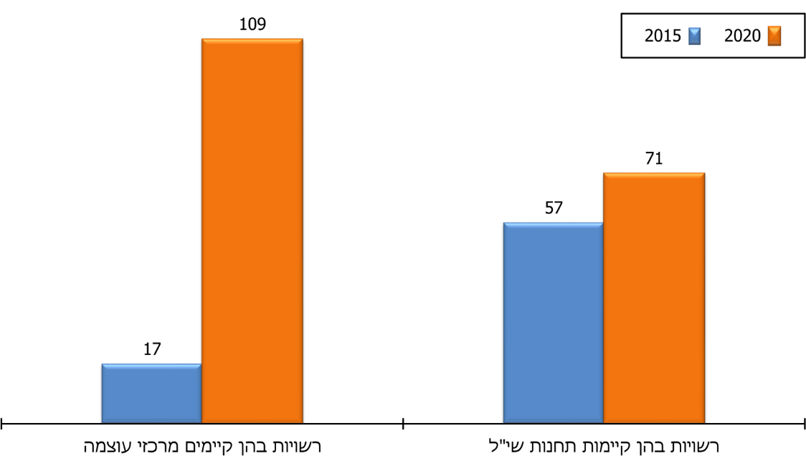
על פי נתוני משרד הרווחה בעיבוד משרד מבקר המדינה.
* בחלק מהרשויות פועלים יותר ממרכז עוצמה או תחנת שי"ל אחת.
מרכזי עוצמה: בביקורת המעקב נמצא כי מאז הביקורת הקודמת גדל מספרם של מרכזי העוצמה במידה ניכרת. גידול של כמעט פי חמישה במספר מרכזי העוצמה משנת 2015 לשנת 2020, וגידול של כמעט פי שבעה במספר הרשויות המקומיות שבהן קיימים המרכזים, כמוצג בתרשים שלהלן:
תרשים 5: הגידול במספר מרכזי העוצמה ובמספר הרשויות המקומיות שבהן הוקמו, 2020-2015
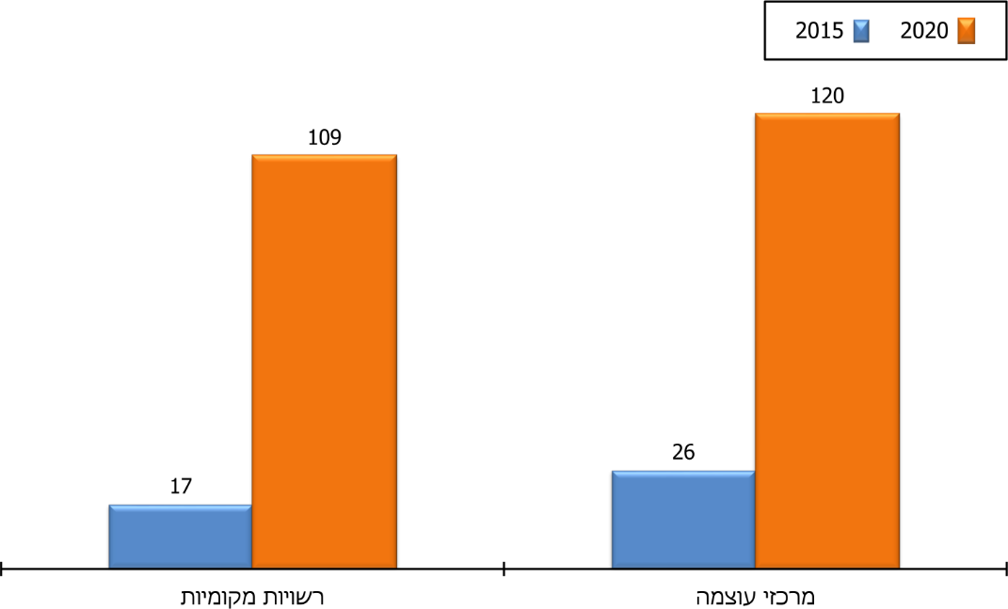
על פי נתוני משרד הרווחה בעיבוד משרד מבקר המדינה.
עוד נמצא כי רוב רובם של מרכזי העוצמה מרוכזים ברשויות בדירוג חברתי-כלכלי נמוך, 1-5, באופן התואם את המלצות ועדת אלאלוף כאמור. עם זאת, ב-34% מהרשויות בדירוג חברתי-כלכלי זה אין מרכזי עוצמה, כמפורט בתרשים להלן:
תרשים 6: מספר הרשויות המקומיות שבהן אין מרכזי עוצמה מכלל הרשויות שבאותו דירוג חברתי-כלכלי, 2020
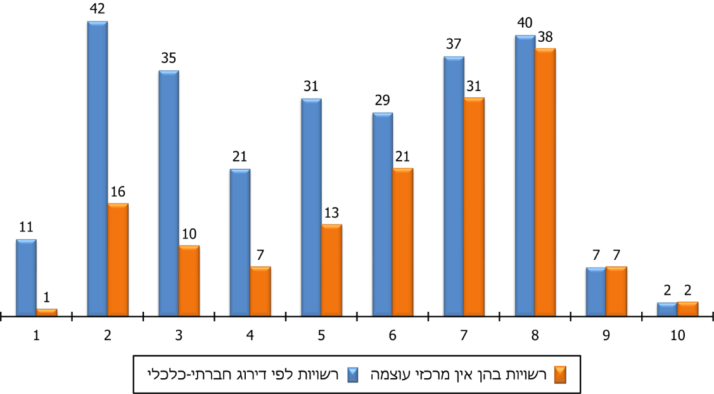
על פי נתוני משרד הרווחה, בעיבוד משרד מבקר המדינה.
מרכזי שי"ל: בביקורת המעקב נמצא כי מאז הביקורת הקודמת גדל מספר תחנות שי"ל בכ-28%, וחל גידול של כ-25% במספר הרשויות המקומיות שיש בהן תחנות שי"ל. בסך הכל מתוך 255 רשויות בישראל בכ-28% מהן פועלות תחנות שי"ל, כמפורט בתרשים שלהלן:
תרשים 7: הגידול במספר תחנות שי"ל ובמספר הרשויות המקומיות שבהן הוקמו, 2020-2015
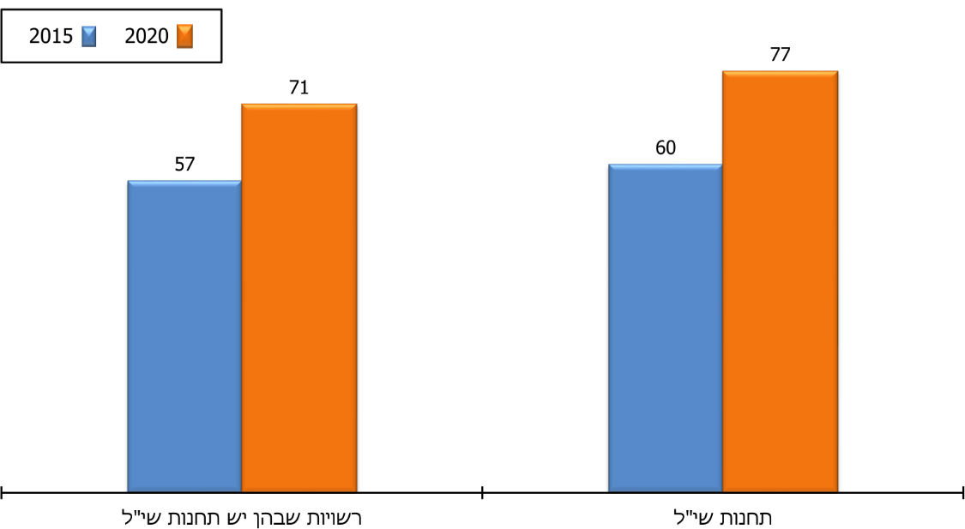
על פי נתוני משרד הרווחה, בעיבוד משרד מבקר המדינה.
עוד הועלה כי רובן של תחנות שי"ל ממוקמות במרכז הארץ וברשויות בדרוג חברתי-כלכלי גבוה, וכי במגזר הערבי אין כלל תחנות שי"ל.
כמוצג בתרשימים להלן:
תרשים 8: הפיזור הגיאוגרפי של תחנות שי"ל לפי מחוזות משרד הרווחה, 2020
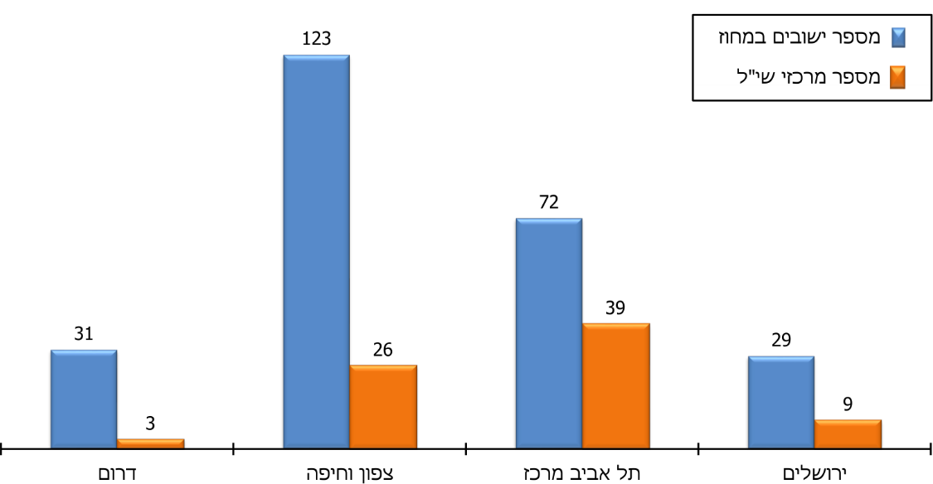
על פי נתוני משרד הרווחה, בעיבוד משרד מבקר המדינה.
תרשים 9: מספר הרשויות המקומיות שבהן אין תחנות שי"ל מכלל הרשויות באותו דירוג חברתי-כלכלי, 2020
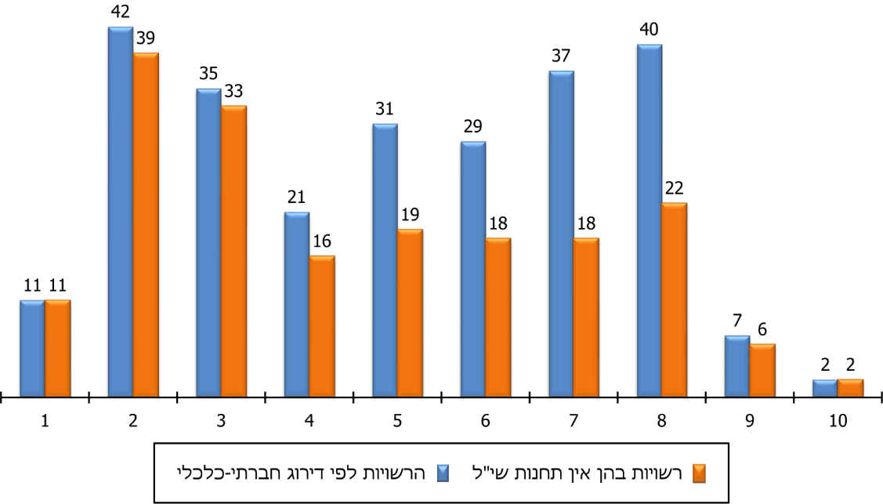
על פי נתוני משרד הרווחה, בעיבוד משרד מבקר המדינה.

פריסת מרכזי מיצוי הזכויות לפי מגזרים
הבחינה של פריסת מרכזי עוצמה ותחנות שי"ל לפי מגזרים העלתה את התמונה הזאת:
תרשים 10: התפלגות מרכזי עוצמה ותחנות שי"ל לפי מגזר ושיעורם מכלל הרשויות המקומיות (2020)
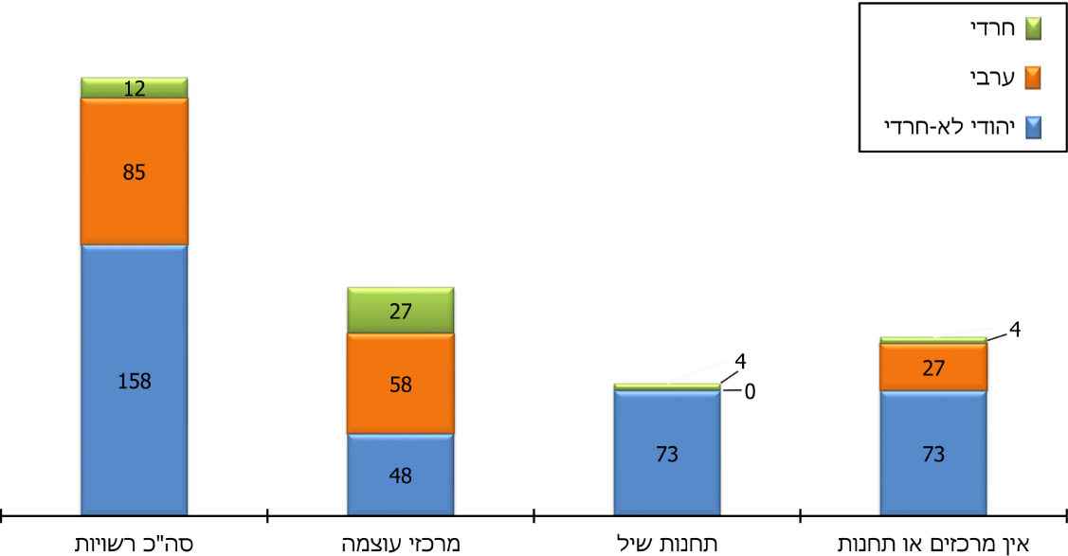
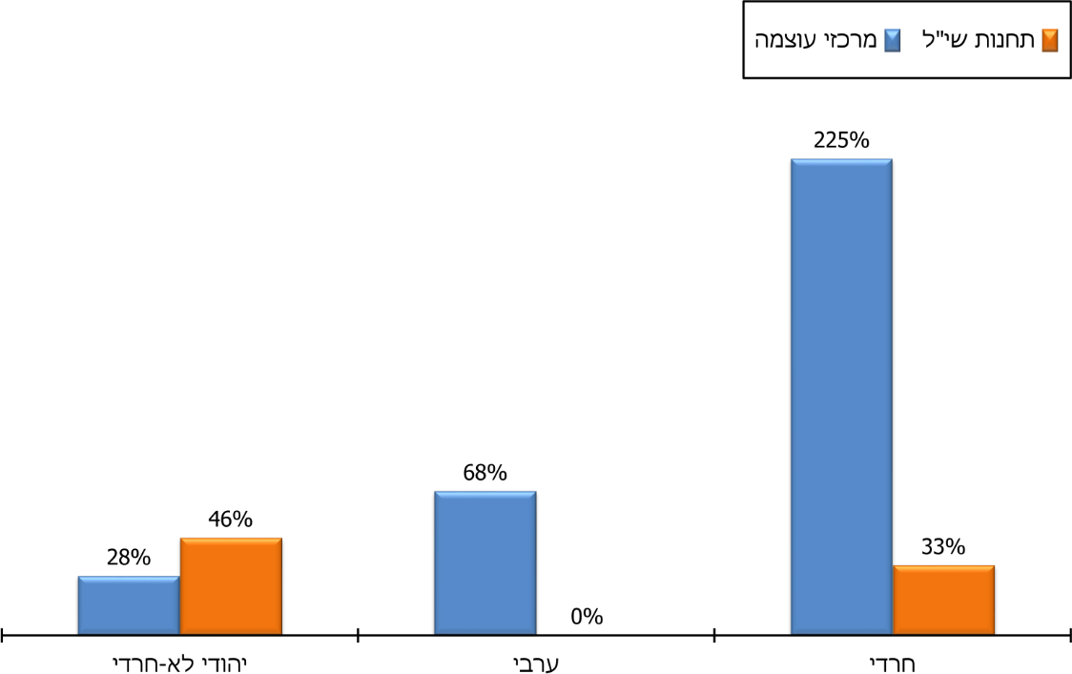
על פי נתוני משרד הרווחה בעיבוד משרד מבקר המדינה
מתרשים 10 עולה כי במרבית הישובים שבהם עיקר האוכלוסייה חרדית או ערבית הוקמו מרכזי עוצמה; תחנות שי"ל הוקמו בעיקר במגזר היהודי הלא-חרדי (73 תחנות), מעט במגזר החרדי (4 תחנות) ואף לא אחת במגזר הערבי.
עולה כי בעוד ב-2015 רק שלוש מתוך 65 הרשויות המקומיות שבהן פעלו מרכזים למיצוי זכויות היו מהמגזר הערבי, ב-2020 פעלו 58 מרכזי עוצמה ב-85 רשויות מהמגזר הערבי, אולם כאמור אף תחנת שי"ל אינה פועלת בישובים אלו. לגבי יישובים בהם מרבית האוכלוסייה חרדית, בארבעה יישובים מתוך שניים-עשר לא הוקמו מרכזי עוצמה או תחנות שי"ל - יבניאל, עמנואל, קריית יערים ורכסים.
בנוגע לפריסת תחנות שי"ל, משרד הרווחה מסר למשרד מבקר המדינה כי מימון התפעול שלהן מתבסס בעיקר על תקציבי הרשויות המקומיות, וכי הרחבת השירות לכלל הרשויות המקומיות מותנית בתוספת תקציב ייעודית. הוא הוסיף שברוב הרשויות המקומיות שבהן פועלות התחנות, הרשויות מממנות את התקנים למנהלים, וביתר התחנות המנהלים פועלים בהתנדבות. עוד ציין המשרד כי הוא פועל להרחבת תחנות שי"ל בדגש בפריפריה וברשויות דוברות הערבית.
בתשובתו מסר משרד הרווחה כי מרכזי עוצמה אינם מיועדים למיצוי זכויות בלבד, אלא מציעים מגוון רחב של מענים בתחומי החיים למשפחות שחיות בעוני ובהדרה; פרישת מרכזי העוצמה מותנית בתקציב שמוגדר למשרד ובחירת היישובים מתבצעת בהתאם לקריטריונים שאחד מהם הוא גודל היישוב, לפיכך יש ישובים בדירוג חברתי-כלכלי 5-1 בהם אין מרכז עוצמה; במידה ויתקבל תקציב נוסף יוכל המשרד לקדם הוספת מרכזי עוצמה.
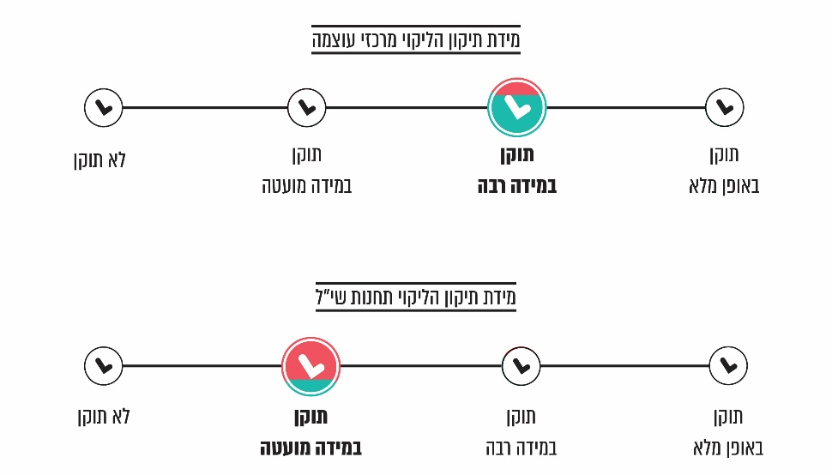
משרד מבקר המדינה מציין לחיוב את פעולות משרד הרווחה להגדלה ניכרת של מספר מרכזי העוצמה. מומלץ כי המשרד ימשיך וירחיב את פריסתם של מרכזים אלה בהתאם לצורכי האוכלוסייה הזקוקה להם; אשר לתחנות שי"ל, מומלץ כי המשרד יפעל בשיתוף עם הרשויות המקומיות כדי להרחיב את פריסתן בקרב אוכלוסיות מהפריפריה החברתית הזקוקות במיוחד להנגשת הסיוע ולקבלתו בשפה המתאימה, ובעיקר במגזר הערבי, שבו אין כיום תחנות שי"ל כלל.

הנגשת זכויות ושירותים באמצעות המרשתת

אתר ממשלתי אחוד

הביקורת הקודמת
בביקורת הקודמת נמצא כי בישראל לא היה אתר ממשלתי ייעודי במרשתת שריכז והנגיש את המידע לאזרחים בדבר זכויותיהם. בהיעדר אתר שכזה נאלץ האזרח לחפש את המידע הנחוץ לו באתרי המרשתת השונים של משרדי הממשלה והמוסדות הממשלתיים, שאינם כוללים בהכרח את כל המידע הדרוש למיצוי זכויותיו

ביקורת המעקב
בביקורת המעקב נמצא כי בשנת 2015 העלה משרד הדיגיטל את אתר המרשתת האחוד gov.il המנגיש את המידע הממשלתי לציבור; מדובר בצעד משמעותי המהווה "קפיצת מדרגה" מבחינת הנגשת המידע והשירותים לאזרח.
על משרד הדיגיטל להמשיך ולפעול לשיפור האתר, לוודא כי הוא נוח וידידותי למשתמש, להוסיף מידע ושירותים שעדיין חסרים בו על זכויות ופעולות שניתן יהיה לבצע באמצעותו, וכן להרחיב את הגישה לטפסים המקוונים הנדרשים לציבור ואת השימוש בהם בכדי למצות את זכויותיו.
מחשבוני זכויות: עקב מורכבות החוקים שמעוגנות בהם זכויות האזרחים, כמה מדינות פיתחו מחשבוני זכויות (להלן גם - מנוע זכויות) המאפשרים למשתמש להכניס למחשבון פרטים אישיים באופן אנונימי - כגון מצב משפחתי, מצב בריאותי, הכנסות ונכסים - ולקבל מידע מהימן לגבי זכויותיו. גם בט"ל פיתח במסגרת אתר המרשתת שלו מדמים (סימולטורים) של זכויות לפי אירועים וכן מחשבוני זכויות המאפשרים לפונים לבדוק את זכויותיהם הסוציאליות במספר רב של גמלאות, אולם מחשבונים ומדמים אלו מספקים מידע רק לגבי זכויות הניתנות מכוח חוק בט"ל.

הביקורת הקודמת
בביקורת הקודמת המליץ משרד מבקר המדינה כי לאור התרומה הניכרת של מחשבונים למיצוי זכויות להגדלת שיעורי המיצוי בקרב הזכאים, על רשות התקשוב לפעול עם המשרדים הממשלתיים הנוגעים בדבר לבחינת שילובם של מחשבונים אלו באתר המרשתת האחוד.

ביקורת המעקב
בביקורת המעקב נמצא כי בספטמבר 2020 עלה לאוויר מנוע הזכויות, במסגרת אתר המרשתת הממשלתי gov.il, במתכונת מצומצמת הכוללת זכויות של אזרחים ותיקים.
בתגובת משרד הדיגיטל לממצאי הביקורת מספטמבר 2020 ומאפריל 2021, הוא ציין כי מנוע הזכויות הוא פרויקט לאומי הכולל בשלב הראשון זכויות של אזרחים ותיקים, ובהמשך יועלו זכויות של אוכלוסיות נוספות.
משרד הדיגיטל הוסיף כי בשלב הראשון עלתה לאוויר גרסה של מנוע הזכויות המאתרת זכויות על בסיס שורת שאלות שהמשתמש יענה עליהן, ללא צורך בהזדהות, ובמהלך שנת 2021 צפויה לעלות גרסה מתקדמת יותר שתאפשר הזדהות באזור אישי (על בסיס מערכת הזדהות ממשלתית), לצורך איתור זכויות המבוסס על מידע אישי מזוהה.
משרד מבקר המדינה מציין לחיוב את עבודת משרד הדיגיטל בהקמת אתר המרשתת האחוד לאזרח - gov.il, המספק מידע רב לפונים על זכויותיהם, ואת הקמתו של השלב הראשון של מנוע הזכויות הלאומי. מומלץ כי משרד הדיגיטל ישלים את הקמתו של מנוע הזכויות הלאומי באופן אשר יאפשר לכל הפונים נגישות מלאה ונוחה לשימוש בו לצורך מיצוי זכויותיהם.

סיכום

אי-מיצוי זכויות, ובייחוד זכות לקצבאות שמעניק בט"ל, פוגע בכלל האוכלוסייה ובעיקר בשכבות הראויות לקידום. ממצאי דוח מעקב זה מעידים כי חלק מהליקויים בפעולותיהם של הגופים המבוקרים שעליהם הצביע הדוח הקודם משנת 2015 תוקנו במלואם או במידה רבה, כמו מתן קצבת ילדים באופן אוטומטי ללא צורך בהגשת תביעה; הקמת אתר מרשתת ממשלתי אחוד המנגיש את המידע לאוכלוסייה בצורה קלה; והגדלה ניכרת של מספר מרכזי העוצמה ברשויות המקומיות, המאפשרים לאוכלוסיות המוחלשות למצות את זכויותיהן.
עם זאת, חלק מהליקויים שצוינו בדוח הקודם לא תוקנו כלל או תוקנו במידה מועטה ונדרש לתיקונם. מומלץ כי בט"ל, משרד הביטחון וצה"ל יפעלו יחד להעברת תגמולי המילואים שטרם שולמו לזכאים, ובפרט יישמו את המלצת הביקורת הקודמת להעביר את תגמולי המילואים אשר עדיין לא שולמו; מומלץ שבט"ל יפעל להעברת התשלומים לשכירים שנגבו מהם דמי ביטוח עודפים, ככל האפשר באופן אוטומטי, בהתאם למידע המצוי בידיו; כן מומלץ שימשיך לפעול להגדלת שיעורי מיצוי הזכויות, להפחתת הנטל הבירוקרטי על הזכאים ולשיפור התקשורת עם המבוטחים; לגבי אזרחים העשויים להיות זכאים לסיוע בשכר דירה - מומלץ כי משרד הבינוי ובט"ל ישלימו את פעולותיהם לרכז מידע שוטף ועדכני עליהם, וכי משרד הבינוי יפעל לאיתור פרטי קשר עדכניים של הזכאים הפוטנציאליים ויפנה אליהם באופן פרו-אקטיבי; לגבי הזכאים להנחה בארנונה - מומלץ כי משרד הפנים, מרכז השלטון המקומי, בט"ל והרשויות המקומיות יסדירו מנגנון יעיל ומהימן עבור כלל הרשויות, שיפחית את הנטל הבירוקרטי מעל הזכאים, מבלי לפגוע בזכותם לפרטיות על פי דין.
אשר למשרד הרווחה, מומלץ שישלים הקניית כלים לעובדים הסוציאליים במחלקות לשירותים חברתיים ברשויות המקומיות כדי שיוכלו לסייע לנזקקים לכך במיצוי זכויותיהם. אשר למשרד הדיגיטל - מומלץ שישלים את הקמתו של מנוע הזכויות הלאומי כך שיהיה נוח לשימוש ונגיש באופן מלא לכל הפונים אליו, לצורך מיצוי זכויותיהם.
על הגופים המבוקרים בדוח זה לפעול לתיקון הליקויים שפורטו בו. עליהם לנקוט את כל הפעולות הנדרשות כדי להפחית את הנטל הבירוקרטי על הציבור ולסייע לזכאים למצות את זכויותיהם.

חוק הביטוח הלאומי [נוסח משולב], התשנ"ה-1995.
תקנה 8(א) לתקנות הביטוח הלאומי (גביית דמי ביטוח), התשי"ד-1954.
מבקר המדינה, דוח מיוחד - ממצאי ביניים (2020), "טיפול המדינה במובטלים ודורשי עבודה במשבר הקורונה - קבלת נתונים חודשיים מהימנים ממעסיקים על שכר עובדיהם", עמ' 5 - 8.
סעיף 355(א1) לחוק בט"ל - תיקון מס' 219 לחוק מיום 19.11.20, פורסם בספר החוקים 2868, עמ' 89.
תיקון החוק חל על מעסיקים גדולים עם יותר מ-180 עובדים החל באפריל 2021 ועל מעסיקים קטנים עם פחות מ-180 עובדים החל באוקטובר 2021.
וגם זאת לגבי חמש קצבאות - ילדים, אבטלה, הבטחת הכנסה, זקנה ודמי לידה.
עדכון מחקר בדבר קצבת אבטלה בשנת 2012.
מבקר המדינה, דוח שנתי 65ג (2015), "אי-מיצוי של זכויות חברתיות", עמ' 3.
כולל כ-670 ש"ח גמלת מילואים לפי הערכות בט"ל, סכום השנוי במחלוקת בין בט"ל לצה"ל.
ראו בג"ץ 1113/99 עדאלה - המרכז המשפטי לזכויות המיעוט הערבי בישראל נ' השר לענייני דתות, פ"ד נד(2) 164, 170 (2000).
כך למשל כמה ממקבלי הקצבאות מבט"ל מקבלים הטבות מגופים ציבוריים אחרים (ראו להלן).
מבקר המדינה, דוח מיוחד - ממצאי ביניים, בנושא טיפול המדינה במובטלים ודורשי עבודה במשבר הקורונה - קבלת נתונים חודשיים מהימנים ממעסיקים על שכר עובדיהם" (2020), עמ' 5-8.
בינואר 2016, כחצי שנה לאחר שהתפרסם הדוח הקודם ובעקבות תיקון חקיקה של סעיף 355 בחוק בט"ל, החל בט"ל לדרוש מהמעסיקים לדווח לו, נוסף על הדיווח החודשי הכולל על כל המועסקים ושכרם, גם דיווח מפורט על כל עובד ושכרו המצטבר אחת לשישה חודשים (בטופס 126 חציוני).
תיקון מס' 219 לחוק בט"ל מיום 19.11.2020, תוקן במסגרת חוק התכנית לסיוע כלכלי (נגיף הקורונה החדש) (הוראת שעה) (תיקון מס' 3), התשפ"א-2020, אשר פורסם בספר החוקים התשפ"א, עמ' 82, 89.
תיקון החוק חל על מעסיקים גדולים עם יותר מ-180 עובדים החל מאפריל 2021 ועל מעסיקים קטנים עם פחות מ-180 עובדים, החל מאוקטובר 2021.
יש מבוטחים הפטורים מתשלום, כמפורט בחוק בט"ל. דמי הביטוח כוללים גם את דמי ביטוח בריאות שבט"ל גובה מכוח חוק ביטוח בריאות ממלכתי, התשנ"ד-1994.
תשלום דמי הביטוח לעובד שכיר מחולק לשתי מדרגות המחושבות על פי גובה השכר - 3.5% מחלק ההכנסה שעד 60% מהשכר הממוצע במשק ו-12% מחלק ההכנסה שגבוה מ-60% מהשכר הממוצע במשק, עד ההכנסה המרבית לתשלום דמי הביטוח.
הקביעה מיהו המעסיק הראשי ומיהו המשני נעשית על פי קריטריונים המופיעים באתר בט"ל.
לפי תקנות הביטוח הלאומי (תשלום וניכוי דמי ביטוח משכר מבוטח העובד אצל מעבידים שונים), התשנ"ז-1997.
יצוין כי לכ-2% ממבוטחים אלה משולמת פנסייה מוקדמת והם גם עובדים או שהם מקבלים פנסייה מוקדמת משני מקורות או יותר. לגבי מבוטחים אלה קיים במקרים מסוימים הסדר לתשלום מופחת של דמי ביטוח.
שכירים שסך ההכנסות החודשיות שלהם אינו גבוה מ-60% מהשכר הממוצע במשק, ולכן הם זכאים לתשלום מופחת של דמי ביטוח.
לאחר ניכוי החזרי דמי ביטוח שניתנו למי שפנו לקבלת החזר.
תיקון מס' 219 לחוק בט"ל מיום 19.11.2020, תוקן במסגרת חוק התכנית לסיוע כלכלי (נגיף הקורונה החדש) (הוראת שעה) (תיקון מס' 3), התשפ"א-2020, אשר פורסם בספר החוקים התשפ"א, עמ' 82, 89.
חברות המספקות שירותים טכנולוגיים לניהול מערכות שכר למעסיקים.
במועד כתיבת הדוח, 62 שנים לנשים ובלבד שהן עומדות בתנאים נוספים המפורטים בחוק, ו-67 שנים לגברים.
במועד כתיבת הדוח 65 - 70 שנים לנשים, בהתאם לשנת לידתן, ו-70 שנים לגברים.
מקבלי קצבת נכות פטורים מתשלום דמי ביטוח לאומי וחייבים לשלם דמי ביטוח בריאות.
בבדיקה נבחנו רק מי שקיבלו קצבת זקנה במשך שנה שלמה לפחות, למעט אלו שקיבלו קצבת זקנה רק בחלק מהשנה ושילמו דמי ביטוח באותה עת, ולכן מספר השכירים שמקבלים קצבת זקנה ומשלמים דמי ביטוח אף שהם פטורים מהתשלום יכול להיות אף גדול יותר.
יצוין כי אומדן זה אינו כולל כספים שבט"ל השיב עבור שנים אלה למעסיקים ששילמו בעבור שכירים שקיבלו קצבאות זקנה כדי שאלו ישיבו בהתאם לעובד את הכספים שחייבים לו. לאחר יולי 2012 השיב בט"ל למעסיקים כאמור כ-8.6 מיליון ש"ח עבור שנים אלו.
בט"ל השיב לעובדים כ-41.7 מיליון ש"ח ועוד כ-15.9 מיליון ש"ח למעסיקים עבור השנים 2008 - 2017.
לדברי בט"ל, בשנת 2015 הוא ביצע החזרי דמי ביטוח לעובדים עבור השנים 2008 - 2010, וכן בהמשך הוא ביצע החזרי דמי ביטוח לעובדים שהמעסיק שלהם סגר את העסק שלו, ואין ביכולתם לקבל את ההחזר דרכו; והחזר דמי ביטוח למבוטחים שנפטרו עבור השנים 2011 - 2017.
מקבלי קצבת נכות פטורים מתשלום דמי ביטוח לאומי וחייבים לשלם דמי ביטוח בריאות.
בשנת 2009 נערך מחקר בשיתוף חוקרים מבית הספר לעבודה סוציאלית באוניברסיטה העברית.
בשנת 2012 עודכן מחקר בדבר קצבת אבטלה.
מבקר המדינה, דוח שנתי 62, "הטיפול בצמצום הנטל הביורוקרטי בשירות הציבורי" (2012), עמ' 3 - 39; החלטת הממשלה 2118, "הפחתת הנטל הרגולטורי" (22.10.14).
שיטת העבודה של משרד הבינוי היא לענות על פניות הזכאים ולבדוק מול בט"ל, באמצעות השוואת הנתונים שבקבצים, לאילו קצבאות הם זכאים.
הצוות הבין-משרדי הוקם בהתאם להחלטת הממשלה 5155 מיום 14.10.12, בראשות מנכ"ל בט"ל ונציגים ממשרד האוצר, משרד המשפטים ומשרדים נוספים הנוגעים בדבר. תפקיד הצוות היה להמליץ לשר הרווחה על פרטיו של ההסדר לגבי כל הטבה והטבה ולגבי כל קבוצת זכאים, ועל אילו גופים ציבוריים תחול המלצתו כדי שהוא ינהיג הסדר להעברת המידע מבט"ל לגופים הציבוריים.
חברות פרטיות המפעילות מערכות מידע, שתפקידן לקבל מידע מבט"ל ולהטמיע אותו במערכות המידע של הרשויות לפי העניין.
באוגוסט 2020 קיבלה העירייה אישור להצטרף למיזם אך טרם קיבלה את הקישור הישיר מבט"ל.
ראו גם סעיפים 1 ו-269 לפקודת העיריות [נוסח חדש], שאליהם מפנות תקנות ההנחה בארנונה.
תכנית של משרד הרווחה בשיתוף ג'וינט ישראל משנת 2015 שמטרתה לשפר את מצבן של משפחות החיות בעוני באמצעות הקמת מערך מענים ייעודי ברשות המקומית.
מרכזים המיועדים לאוכלוסייה המטופלת במחלקות לשירותים חברתיים על רקע עוני ומצוקה כלכלית, בין היתר במסגרת תכנית "נושמים לרווחה". המרכז מסייע, בין היתר, למיצוי זכויות חברתיות.
תחנות קבלת קהל ברשויות המקומיות, הנותנות שירות למימוש זכויות לכלל האוכלוסייה (גם מי שאינם מטופלים בשירותי הרווחה) באמצעות מתנדבים בעלי מומחיות בנושאים שונים. משרד הרווחה אינו מתקצב את ההקמה והתפעול של תחנות אלה, אלא הרשויות המקומיות. פועל יוצא מכך הוא שהפריסה של התחנות תלויה בתקציב של כל רשות וברצונה להפעיל את התחנות.
מרכזים בעלי מומחיות עבור אנשים שחיים בעוני והדרה, מתמודדים עם מחסור חומרי, היעדר הזדמנויות ובעלי משאבים מוגבלים. המרכזים נותנים בין היתר שירות מימוש זכויות ומיועדים לאוכלוסייה המטופלת על ידי המחלקות לשירותים חברתיים ברשויות המקומיות. קבלת השירות מחייבת הפנייה של עו"ס משפחה.
מדד תחולת העוני מציין את שיעור האוכלוסייה הענייה בכלל האוכלוסייה הנמדדת. ראו המוסד לביטוח לאומי, סקירה שנתית 2011 (2012), עמ' 304.
בשנת 2012 הייתה תחולת העוני בקרב משפחות ערביות 54.3% ובקרב משפחות בכלל האוכלוסייה - 19.4%.
ועדה בראשות מר אלי אלאלוף שמינה שר הרווחה בשנת 2013. מטרת-העל של הוועדה הייתה לגבש המלצות לצמצום מספר העניים בישראל ולצמצום עומק העוני. עד מועד סיום הביקורת לא נדונו המלצות הוועדה בממשלה.
נתוני המגזר הערבי בתרשים מבוססים על מספר כולל של 85 רשויות: 54 יישובים ערביים, 14 יישובים בדואים ו- 17 יישובים דרוזיים
כך למשל אתרי המרשתת הממשלתיים של ארצות הברית ובריטניה. ראו: http://www.benefits.gov/benefits/benefit-finder/#benefits&qc=cat וכן: https://www.gov.uk/benefits-calculators

